МИНИСТЕРСТВО НАУКИ И ВЫСШЕГО ОБРАЗОВАНИЯ РОССИЙСКОЙ ФЕДЕРАЦИИ
федеральное государственное бюджетное образовательное учреждение высшего образования
«Высшая школа народных искусств (академия)»
Кафедра художественного кружевоплетения

Пояснительная записка к дипломной работе
на тему: «Традиции и инновации в кружевном пальто “Осенняя рапсодия”»

Выполнила:
студентка 4-го курса 401 группы
Минакова Ольга Викторовна
Руководитель:
канд.пед.наук, зав.кафедрой
Е.А. Лапшина

Санкт-Петербург
2021

Содержание
Введение………………………………………………………………………...
I. Теоретико-исследовательская глава………………………………………..
I.1 История развития вологодского кружевоплетенения……………………
I.2 Художественное обоснование выпускной дипломной работы, актуальность……………………………………………………………...........
II. Технологическая глава……………………………………………………..
II.1 Оборудование, инструменты, материалы применяемые в работе……..
II.2 Стадии технологического процесса выполнения проектируемого изделия………………………………………………………………………….
III. Экономическая глава………………………………………………………
III.1 Место культуры, искусства, народных художественных промыслов в экономике страны……………………………………………………………...
III.1.1 Понятие, сущность и значение культуры, искусства, народных художественных промыслов в системе общественных отношений……….
III.1.2 Экономика и культура, искусство, НХП: взаимосвязь и зависимость………………………………………………………………........
III.1.3 Государство и культура, искусство, НХП……………………………
III.1.4 Состояние, проблемы, перспективы и направления развития культуры, искусства, НХП в РФ……………………………………………………........
III.1.5 Состояние, проблемы, перспективы и направления развития художественного кружевоплетения …………………………………………..
III.1.6 Состояние, проблемы, перспективы и направления развития Вологодского кружевоплетения…………………………………………….....
III.2 Экономическая основа работы …………………………………………....
III.3 Методика расчёта себестоимости, определение цены работы………….
IV. Педагогическая глава……………………………………………………....
IV. 1 Методика обучения студентов первого курса бакалавриата обучающихся по профилю вологодское художественное кружевоплетение основному элементу «полтнянка без перевивов крайних долевых пар».……………………………………………………………………………...
IV.2 Возрастные психологические особенности студентов 1-го курса бакалавриата (17 – 18 лет)………………………………………………………
IV.3 Конспект практического занятия для студентов первого курса бакалавриата по дисциплине: «Исполнительское мастерство в художественном кружевоплетении» на тему: «Обучение основному элементу вологодского кружевоплетения «полотнянка без перевивов крайних долевых пар»………………………………………………………………………………
IV.4 Конспект практического занятия для студентов первого курса бакалавриата по дисциплине: «Исполнительское мастерство в художественном кружевоплетении» на тему: «Обучение основному элементу вологодского кружевоплетения «полотнянка без перевивов крайних долевых пар» (заключительный этап). ……………..….................................................
Заключение……………………………………………………………………..
Список используемой литературы……………………………………………
Приложение…………………………………………………………………….

Введение
Целью выпускной квалификационной работы, выполняемой на кафедре художественного кружевоплетения, стало создание уникального изделия –художественного кружевного пальто, выполненное в вологодской технике плетения. Его уникальность состоит в использовании инновационных материалов, использовании нестандартных орнаментальных форм, композиционном и цветовом решении. Для выполнения поставленной цели необходимо выполнить следующие задачи:
- Изучить историю вологодского кружевоплетения;
- Написать художественное обоснование дипломной работы;
- Описать оборудование, инструменты и материалы необходимые для создания дипломного изделия;
- Проанализировать этапы технологического процесса выполнения изделия;
- Рассмотреть понятие, сущность и значение культуры, искусства, народных художественных промыслов в системе общественных отношений;
- Изучить экономику, культуру, искусство, НХП, их взаимосвязь и зависимость;
- Проанализировать юридический и экономический аспект государства, культуры, искусства, НХП;
- Рассмотреть состояние, проблемы, перспективы и направления развития художественного, вологодского кружевоплетения ;
- Провести анализ рынка в области художественного кружевоплетения;
- Рассчитать себестоимость и определить цену изделия;
- Описать методику обучения студентов 1 курса высшего образования вологодскому кружевоплетению;
- Рассмотреть возрастные психологические особенности студентов первого курса высшего образования;
- Составить конспекты по двум практическим занятиям;
- Составить список литературы используемый при написании данной работы
Выпускная квалификационная работа состоит из титульного листа, введения, четырех глав, заключения, списка литературы, приложения. В первой главе рассматривается художественное обоснование выпускной квалификационной работы «Осенняя Рапсодия», история вологодского художественного кружевоплетения. Вторая глава посвящена технологическим особенностям изготовления изделия. В ней рассмотрены такие пункты как: оборудование, материалы, инструменты. В третьей главе раскрыта экономическая сторона работы, в которой раскрыты понятия культуры, искусства, народных художественных промыслов в экономике страны. Так же в этой главе описывается состояние проблемы и перспективы развития конкретного центра НХП. Определяется цена и себестоимость изделия «Осенняя рапсодия». Четвертая глава посвящена конспектам занятий по дисциплине «Исполнительское мастерство» в которой рассматривается обучение студентов 1 курса бакалавриата выполнению основного элемента вологодского кружевоплетения «полотнянка без перевивов крайне-долевых пар»». Так же в данной главе рассматриваются основные психологические особенности студентов 1 курса.
При создании выпускной квалификационной работы были использованы труды различных авторов, что способствовало колоссальной помощи в написанной и анализе данной работы.
Основными источниками для первой главы стали труды Давыдовой С.А., «Русское кружево и русские кружевницы», книга Сорокиной М.А. «Кружева России. Вологодское кружево» и труды Фалеевой В.А. «Русское плетеное кружево».
Во второй главе исследовательской работы особое внимание уделялось учебнику Лапшиной Е.А., Москвиной И.Н. «Технология художественного кружевоплетения» благодаря которому описана технология и основные этапы создания дипломной работы.
В третьей главе рассмотрены различные юридические документы, федеральные законы и акты, которые поспособствовали пониманию о состоянии, проблемах, а также перспективах и направлениях развития культуры, искусства, НХП в России.

I. Теоретико-исследовательская глава

I.1 История развития вологодского кружевоплетения
Вологодское кружево- это один из самых известных художественных промыслов России, уникальное явление в народном искусстве. История вологодского кружевоплетения охватывает несколько столетий, но точной даты возникновения кружевоплетения в России не существует.
Согласно сведениям С.А. Давыдовой – известной исследовательницы XIX века – первое упоминание самого слова «кружево» встречается еще в Ипатьевской летописи XIII века при описании одежд князя Даниила Галицкого. Однако, достоверно неизвестно, идет ли речь о подлинном кружеве – изделии, образованном переплетением нитей и не имеющем тканой основы.
Одним из вариантов появления кружева в Вологодском крае является открытие Северного морского пути в XVI. Возможно, что кружево привезли на север вместе с товарами, завезенными с Западной Европы. Но самые ранние образцы Вологодского кружевоплетения, сохранившиеся в музейном собрании относятся к XVII в. Эти образцы относятся к золотному кружеву. Данное кружево изготовлялось из золотых и серебряных нитей и очень дорого ценилось. Таким кружевом украшалось одеяние церковных служителей, знати, высокопоставленных личностей. Так же считается что благодаря Петру I в России появились мастерицы по кружевоплетению привезенные из Европы. Именно они обучали русских женщин плести кружево. Мода на кружево привела к тому, что жены русских дворян не только стали осваивать кружевоплетение сами, но и создавали в своих усадьбах мастерские. Там они обучали крепостных крестьян плести кружево. Так же кружево плели и в женских монастырях. К концу XVIII в. Сформировались художественные особенности центров русского кружевоплетения.
В 1820г. помещица В.А Засецкая создала первую кружевную фабрику в селе Ковырино под Вологдой. Во второй половине XIX в. Кружевоплетение быстро распространилось в центральных уездах Вологодской губернии: в Грязовецком, Кадниковсом и Вологодском. В Вологодской губернии кружевоплением занималось очень много мастериц. Это были не только женщины, но и мужчины. Так же кружевоплетению обучали детей с 5-7 лет. Изделия, которые изготовлялись на фабрике продавались через скупщиков и попадали в Москву и Петербург. В столичных магазинах вологодское кружево высоко ценилось так как своим качеством и красотой несколько не уступало Европейскому кружеву. Со временем кружевоплетение начало развиваться в крупных масштабах и уже в 1893г. В Вологодской губернии кружевом занимались 4 тысячи кружевниц, а в 1912г. около 40 тысяч. Во время октябрьской революции начался спад промышленности, но в 1920г. была основана кустарно-промысловая секция Северсоюза, в основе которой лежала цель развить ремесло в новых непростых условиях.
В 1928 г. в Вологде была открыта профессионально-техническая школа кружевниц, со временем она превратилась в профессиональное училище, которое обучает квалифицированных специалистов и сегодня. В 1930 г. был создан Вологодский кружевной союз, который объединил более 50 артелей, расположенных на территории восьми районов Вологодской области.
В 1938 году была основана Московская школа художественных ремесел, которая была направлена на подготовку специалистов на предприятия. Во время Великой Отечественной войны, а именно в 1941г. временно приостановили свою работу различные кружевные артели и школы, но уже в 1942 г. производство было восстановлено. За время войны этот промысел встал на ноги и окреп, всему этому поспособствовала председатель правления кружевного союза З.М. Мерзлякова. После войны кружевные артели разработали множество разных рисунков и изделий, которые превосходили все то, что делалось ранее.
В 1960 году в Вологде благодаря соединению всех артелей создается кружевное объединение «Снежинка» которое существует по сей день и является главным центром, который производит вологодское кружево. В 1970-1980года в Вологде создаются первые экспозиции кружевных изделий разных временных отрезков, с различными орнаментами и композициями. Так же в следующие года развитие вологодского кружева не останавливается благодаря разным мастерицам, которые привносят новые идеи в вологодский кружевной мир.
В 2003 году Московская школа художественных ремесел становится Высшим учебным заведением, которое носит название Высшая школа народных искусств (академия). В данном заведении студентов обучают разным специальностям декоративно-прикладного искусства. В том числе и вологодскому художественному кружевоплетению. Это учебное заведение дает возможность получить высшее образование по специальности художественного кружевоплетения, что позволяет сохранить и развивать вологодское кружевоплетение.
В 2008 году губернатор Вологодской области предложил создать музей кружева и уже 3 ноября 2010 года в городе Вологда основали музей кружева. Коллекция музея очень большая там представлены культовые изделия XVII-XIX веков, авторские произведения художников объединения «Снежинка» и многое другого. Изготовление кружева в Вологодской области, как и в других областях России связанно с созданием мастерских в крепостное право. Обычно для изготовления вологодского кружева используются такие нити как лен и хлопок. Но одними из первых кружевных изделий считалось кружево из золотых и серебряных нитей. Самые старые, сохранившиеся в музеях, образцы такого кружева датируются XVII веком. (Рис.1) Так как одним из значений кружева является слово окружать, то в начале появления промысла мастерицы создавали кружево край или кружевные подзоры для украшения одежды и других предметов из ткани. (Рис.2)
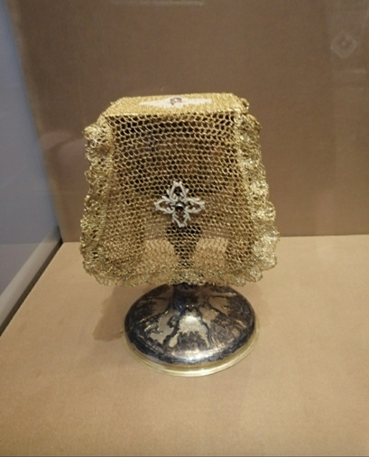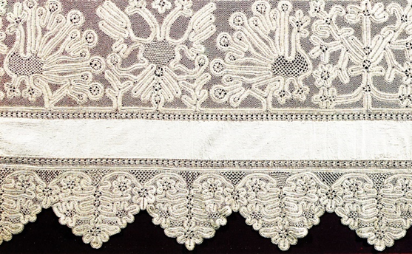
Рисунок 1. Изделие из золотых нитей. Рисунок 2. Подзор простыни. Вторая половина XVIII.
Музей кружева г. Вологда
Кружевницы всегда старались создавать орнаменты и рисунки обращая внимания на то что их окружает. Большинство изделий старинного вологодского кружева имели в композиции в основном геометрические формы, чаще всего их использовали в мерном кружеве. В сцепном кружеве мастерицы выполняли мотивы изобразительного характера. Они часто вдохновлялись северной красотой Вологды, смотря на природу кружевницы создавали интересные цветочные мотивы, растительные орнаменты в изделиях. Что стало основой композиций для вологодского кружева.
В кружевоплетении мастерицы воплощали многие важные события в жизни страны. Например, в 1917 г. Была утверждена новая символика, герб страны, гербы союзных республик. Что оказало не малое влияние на творческие поиски вологодских кружевниц. Так же не малое влияние оказала государственная символика Страны советов. Кружевницы начали создавать панно которые пользовались популярностью так как это было что-то новое в кружевном мире. На панно мастерицы часто изображали звезды, серп и молот так как они являлись символом единства, братства и солидарности всех трудящихся. (Рис.3,4)
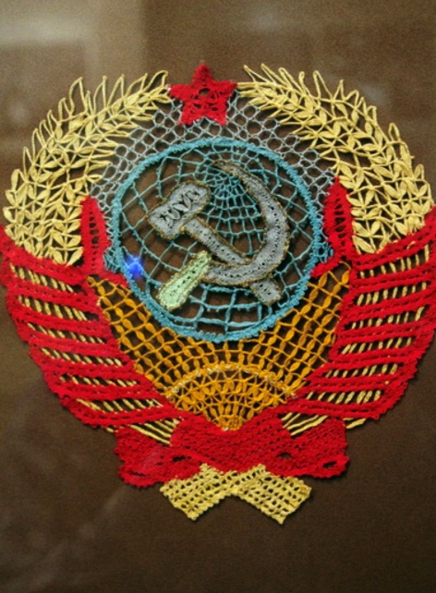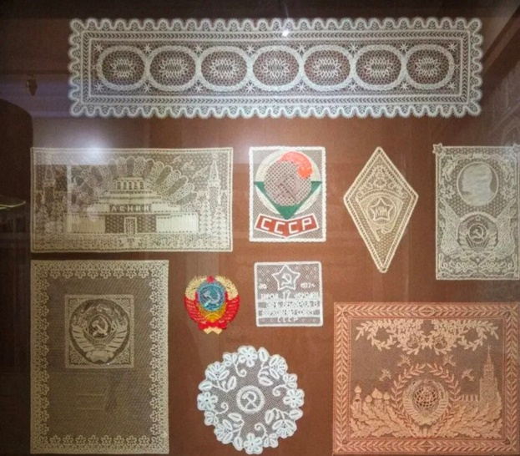
Рис. 3 Панно «Герб СССР» Рис.4 Экспозиция в музее кружева г. Вологда
М.Н. Груничева
Конец 1930-х (исп. 1975)
Кружевные изделия, выполненные до 1930 годов в основном отражали советскую действительность. Позднее в вологодском кружеве начали создаваться различные формы и изображения на различные тематики. С каждым годом изделия становились интереснее и сложнее по технике выполнения.
«Так же одним из важных событий для страны являлось проведение в Москве в 1957 году VI Международного фестиваля молодежи и студентов, в котором приняли участие 34 тысячи человек из 131 страны.» [5] Фестиваль был направлен на заключение дружбы между странами и установлении мира. Благодаря этому фестивалю в вологодском кружевоплетении рождаются новые идеи для изделий которые символизируют родину и мир. Чаще всего в композициях используют изображение белого голубя так как он считается символом мира. (Рис.10,11)

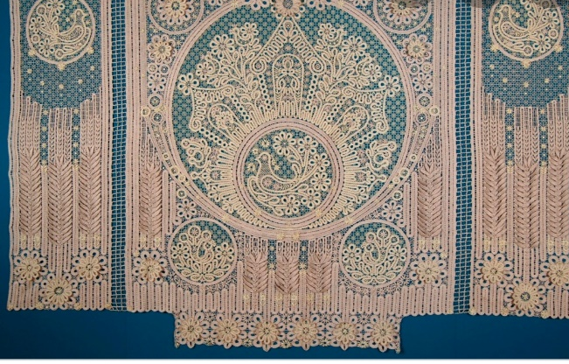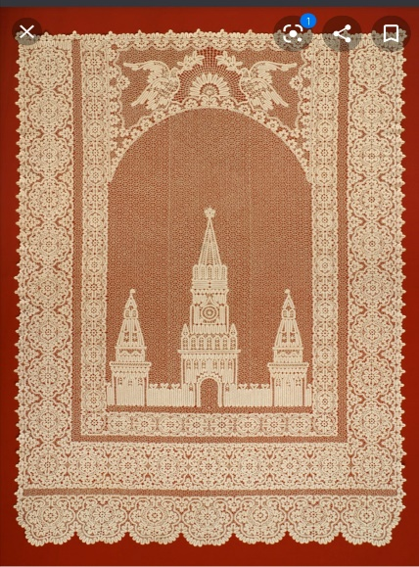
Рис. 10 Панно «Мир дому твоему» Рис. 11 Панно «Миролюбивая Москва»
Мамровская Г.Н. Веселова В.Д.
В последующие года создаются кружевные изделия которые посвящены различным юбилейным датам. Но панно — это не единственная вещь которая была создана на протяжении всей истории вологодского кружева. Так же кружевницы создавали скатерти, прелины, воротники и многое другое.
Молодые мастера анализируя изделия прошлых лет находили для себя новые идеи, ритмы и художественный облик что позволяло им создавать уникальные кружевные произведения. Для примера можно привести двух художников и проследить как в один и тот же период времени создавались разные композиционные решения изделий. Одним из них является такой художники как В. Веселова. В. Веселова для создания композиции использовала в основном обобщенные и условные формы, изделие выглядело статичным и симметричным. (Рис.13) Вторым художником являлась М. Груничева. В своих изделиях она любила изображать растительные мотивы в живом движении. Так же можно было заметить, что из-за художественных приемов изделия художника были похожи на декоративные орнаменты ковров и тканей. (Рис.12)
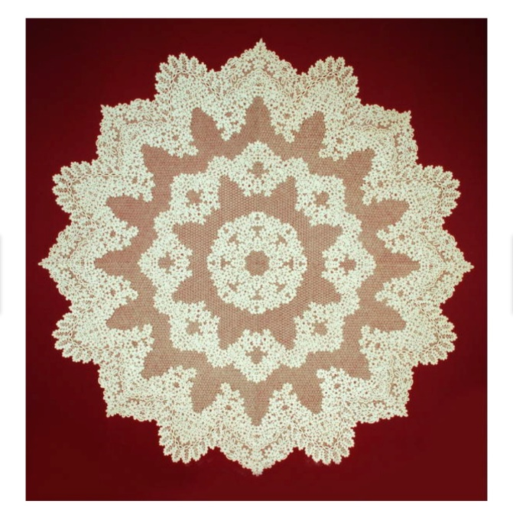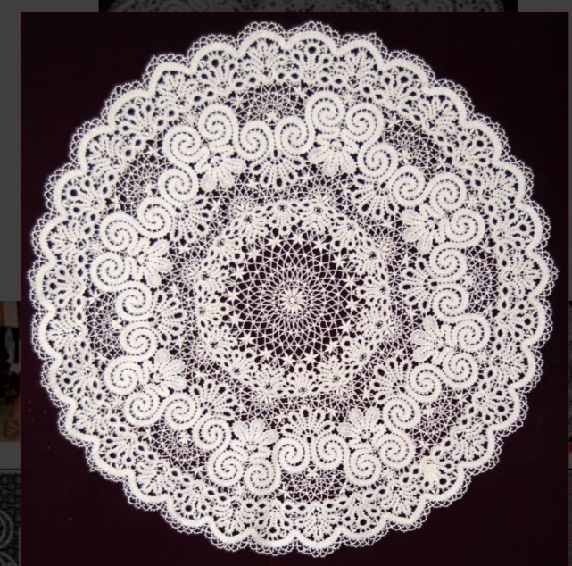
Рис. 12 Скатерть «Цветы осени» 1954 г. Рис. 13 Скатерть Веселовой В.Д.
В современном мире существуют люди, которые модифицируют изделия из вологодского кружевоплетения и это помогает сохранять и вводить в моду кружевные изделия. К вологодским мастерицам обращается ряд дизайнеров с целью изготовления кружевных изделий. После изготовления изделий дизайнеры создают коллекции или конкретные модели, которые участвуют в русских и заграничных показах. Одним из таких дизайнеров является Ульяна Сергеенко. В своих коллекциях дизайнер довольно часто использует изделия вологодского кружева, которые поистине становятся изюминкой коллекции.
В настоящее время художников ДПИ по направлению «художественное кружевоплетение» готовят в Высшей школе народных искусств (академия) Санкт-Петербурга выпускники бакалавриата заканчивают обучение большой квалификационной работой.

Киришское кружево
Киришское, или захожское кружево плели мастерицы из нескольких деревень Новоладожского уезда Петербургской губернии (в XX веке - Киришский район Ленинградской области).
Приёмы и элементы плетения, характер узоров вологодского и захожского кружева достаточно близки. Один из узоров старинных захожских узоров называется «вологодским». Такое кружево строится из круто изогнутых петель широкой, ровной и плотной тесьмы — вилюшки. Сквозные просветы между петлями узора делают рисунок кружева чётким и контрастным.
Но многие поколения мастериц выработали и утвердили неповторимые черты своего искусства. Как узоры, так и инструменты, элементы плетения имеют своеобразные названия. Подушка называется «клубок». Обычно она стоит перед кружевницей в лукошке, так её легче поворачивать, придавать ей удобный наклон. Полотнянка имеет название «точивок» - от старинного слова «точиво» - полотно, от сло¬ва «точить» - ткать. Плетешки по-местному - «сплёточки», насновки - «лепёшки». Волнистая полоса вилюшки называется «носочек», от старинного, принятого на Севере слова, обозначающего мыс. Название узора «мысы» встречается в рязанском кружеве и в других центрах кружевоплетения и означает обычно выступающий зубец края. В захожском кружеве носочек не обязательно образует край, из 2-3 рядов носочков может состоять и прошва.
Захожское кружево отличается особым характером фактуры: полупрозрачные узоры как бы слегка размыты, мягко переходят в простую решетку фона. Наряду с обычной полотнянкой местные кружевницы используют перевивку - полотнянку в перевив всех пар нитей, более разреженную и ажурную. Оба приёма могут сочетаться в одном изделии, переходить один в другой. Насновки в узорах составляют звёздочки, для которых найден оригинальный приём соединения в центре ажурными решетками, что отличает их от аналогичных элементов в кружеве других центров.
В начале XXI века кружевоплетение в Захожье продолжают несколько немолодых кружевниц, живущих в деревнях Киришского района. Они плетут традиционные воротники, салфетки. Новые пути возрождения кружевоплетения предстоит решать художникам - выпускникам Высшей школы народных искусств, которые свяжут свою судьбу с этим старинным центром.
Михайловское кружево
В Рязанской губернии кружевоплетение было широко развито в самой Рязани и вокруг неё, в Михайловском и Скопинском уездах. В каждом локальном центре кружево отличается неповторимым характером и особенностями технологии плетения. В Рязани и пригородных слободах плели многопарное кружево - шёлковое, с узорами геометрического характера, где, тем не менее, отчётливо читаются изображения птиц и цветов. Город Скопин также был центром кружевоплетения, где производилось и численное и парное кружево. Местные кружевницы выработали собственный «скопинский манер», источником которого был гипюр «клюни», получивший местное название «колуны».
В середине XX века в Скопине ещё сохранялось кружевоплетение, хотя плели узкое парное кружево с простыми узорами.
В Михайловском уезде Рязанской губернии находился один из крупнейших центров кружевоплетения, в котором были распространены самые разные технические и художественные приёмы. В городе Михайлове в первой половине XIX в. производилось сцепное кружево с отчётливым крупным рисунком в виде птиц, двуглавых орлов и вьющихся ветвей. Их плели из белых льняных или цветных шелковых нитей.
Самую широкую известность завоевало численное кружево, которое плели без сколков. По названию Михайловского уезда такое кружево получило название «Михайловское». Оно напоминало плотную цветную тесьму с округлыми или заостренными зубцами — «мысами», «бубенцами».
Нигде, кроме Михайлова и его окрестностей, числен¬ное кружево не имело такой красочности и своеобразия рисунков. Это кружево получило распространение в крестьянском костюме. Особенно оригинальное кружево плели в селе Жеславль — с рельефными узорами, выложенными толстой белой или цветной нитью. Им обшивали крестьянские передники-«занавески» и подолы рубах из шерстяных узорных тканей — «заколотки».
В первой половине XX века цветное кружево почти совсем перестали плести, изготовляя главным образом узкое белое. Возрождение многоцветного кружева связано с именем выдающейся художницы Д.А.Смирновой, которая в 1950 г. приехала в Рязанскую область после окончания Московского художественно-промышленного училища им. М.И.Калинина. Её привлекала возможность создавать цветное кружево, и она стала изучать старинное михайловское кружево, его местные разновидности и возрождать их в современных изделиях.
Елецкое кружево
В Орловской губернии своим кружевом были известны три города - Орёл, Елец и Мценск. Собственно, орловское кружево известно мало.
Елецкое и мценское кружево XIX в. преимущественно многопарное, исполненное по модным европейским образцам - типа «малин» и «валансьен». Его плели в помещичьих мастерских, которые подчас были очень крупными. Плели кружево на подушках европейского типа. Покрывала, накидки, платья и мерное кружево, исполненное в мастерских Протасовой, поставлялись царскому двору и продавались за границу.
Тонкость многопарного кружева с цветочным узором, обведённым рельефной сканью, лежащим на фоне разнообразных тюлевых решёток, делает его выдающимся явлением российского кружевоплетения и ставят его в один ряд с европейскими изделиями. Растительный орнамент елецкого многопарного кружева был очень разнообразен. В Ельце выплетались оплёты для салфеток и носовых платков со сложными композициями, где цветы показаны в ракурсе - как бы раскрывающимися.
В начале XX века кружевной промысел в Орловской губернии был одним из самых крупных в России. Мастерицы владели уникальными приемами многопарного плетения, сохраняли традиционные местные узоры.
Во время Великой Отечественной войны город Елец сильно пострадал, потерпел разорение и кружевной промысел. Утраченные сколки, образцы узоров после войны пришлось восстанавливать заново. В этой работе большая роль принадлежала талантливой кружевнице Д. Н. Матюхиной, которая прекрасно знала старинное кружево. Она выполняла в многопарной технике сложные узоры растительного характера.
В начале XXI века в Ельце сохраняет свои позиции ЗАО «Елецкие кружева», объединяющее 300 кружевниц. Творческую работу ведёт художник С.Е.Фадеева. Все мастера работают в производственных помещениях, надомная работа почти не используется. Профессиональных учебных заведений кружевоплетения сейчас в Ельце нет. Молодых мастеров готовят непосредственно на производстве, передавая опыт «из рук в руки».
Балахнинское кружево
Город Балахна в Нижегородской губернии - старинный центр производства сцепного и многопарного кружева. Тонкое многопарное местное кружево XIX века отличалось красотой и богатством мотивов, среди которых выделялись цветочные гирлянды, пышные завитки на фоне тюлевой решётки. В нём переливались нежные оттенки светлого серебристого и золотистого шёлка.
В кружеве XX века в местном исполнении сохранились старинные узоры «виноград», «балахнинская роза», «семечки», чётко выделяющиеся на фоне простой решётки. Для упрощения работы крупные предметы, например, косынки выплетали по частям, соединяя отдельные фрагменты швом. Балахнинские кружевницы применяли в одном узоре разные решётки - более густые, с мелкими ячейками, или более сложные по фактуре, напоминающие чешуйки, с различными насновками - то овальными, то квадратными, богатые фактурные разработки.
Вятское (кировское) кружево
Слобода Кукарка Яранского уезда Вятской губернии (сейчас г. Советск Кировской области) с конца XIX века известен как один из центров кружевоплетения. В 1870-е гг. в слободе и окружающих её деревнях насчитывалось более 500 кружевниц. Но развитие промысла связано прежде всего с открытием кружевных школ в Вятской губернии.
Кружевная школа в слободе Кукарка Яранского уезда была основана в 1893 году с целью поддержки кустарных ремёсел, в числе первых школ, открытых в России. К концу первого года в школе обучалось более 70 человек.
В кружеве двух выдающихся художниц кировского кружева – А.Ф. Блиновой и В.И. Смирновой нашли современное выражение все творческие находки местного кружева XX века.
Изображения, мотивы орнамента – цветы на густых ветках, гибкие стебли - подчёркнуты рельефом скани. Цветы не похожи один на другой, в них чередуются плотные и ажурные лепестки, вилюшка раздваивается и прерывается фактурными разработками. В.И.Смирнова нашла оригинальный приём – объёмные элементы кружева: двойной венчик цветка, верхние лепестки которого отгибаются, как у живых цветов. Это новая ступень в развитии пластического богатства кружева.

I.3 Художественное обоснование выпускной дипломной работы, актуальность.
Пальто «Осенняя рапсодия» является выпускной квалификационной работой, выполнено в вологодской сцепной технике плетения в одном экземпляре. Кружевное изделие «Осенняя рапсодия», представляет собой пальто в пол с объемными, длинными рукавами. Фасон изделия похож на традиционный русский костюм - кафтан.
Инновационным решением выпускной квалификационной работы является создание новой конструкции - модели пальто с объемными сборными длинными рукавами - фонариками, чаще всего в кружевоплетении создаются платья, шали, блузы – изделия, чаще всего, не имеющие сборки и складок.
Пальто имеет свободный силуэт, слегка расклешённый к низу. Рукава длинные, втачанные со сборкой по окату. Воротник с притачной стойкой.
Первым этапом при создании дипломного изделия пальто «Осенняя рапсодия» были изучены и проанализированы показы различных известных дизайнеров, Dolce& Cabanna, Valentino, Kenzo и многих других. Вторым этапом работы стало создание макета изделия в кальке. Третьем этапом работы послужила разработка композиции и расположение орнаментальных форм в заданной плоскости. В композиционном решении характерным отличием является приближенность основного орнамента к натуральным растениям. Композиция состоит из цветочных мотивов, которые располагаются в изделии на полочке симметрично. Орнамент расположен по низу изделия, он возвышается к верху как ветви которые тянутся к свету. На спинке изделия орнамент расположен по низу и центральной линии изделия. На рукавах орнамент расположен по центру, в верхней части рукава расположены крупные цветочные формы, в центральной части рукава располагаются вьющиеся ветви напоминающие лианы. Так же изделие имеет геометризированный оплет по низу изделия и рукавам, что делает его более строгим и подчеркивает основной орнамент.
Следующим этапом являлось разработка цветовых эскизов. На данном этапе вдохновением послужила природа. Природа всегда являлась источником вдохновения художников и поэтов. При создании эскизов было принято решение сделать акцент на теме времена года. В ходе работы был разработан ряд цветовых эскизов вдохновением для которых послужили зима, весна лето, осень. На предварительном просмотре комиссий был отмечен эскиз в охристых оттенках, который стал основой для подбора материалов и разработке кружевных образцов.
Отличительной особенностью изделия являются материалы выполнения. Материалы, используемые в работе позволяют внести в изделие новизну и способствуют развитию художественному кружевоплетению. Авторская идея данной работы состоит в использовании нестандартного цветового решения и новаторстве используемых материалов, а именно:
- Применение контрастной цветовой гаммы, яркий основной орнамент на черном фоне решетки. Этот прием позволяет сделать акцент на композиции.
- Гармоничное сочетание цвета так как в основном все цвета, использованные в изделии теплых, охристых оттенков.
- Использование градации цвета в полотнянке основного орнамента (зелени) от темного цвета внешнего края к светлому оттенку внутри.
- Новаторство в использовании ходовой металлизированной нити как подкалки для основного цвета, что придает кружеву интересный блеск.
- Для выполнения изделия были применены шерстяные нити в решетке, что позволило добавить изделию объем, хлопковые нити мулине в сочетании с металлизированными нитями придали изделию каркасность и игру фактур.
Пальто выглядит богато, торжественный образ создан благодаря колористическому решению и композиции. Данное изделие послужит сохранению и развитию традиционного прикладного искусства, а в частности вологодского художественного кружевоплетения.
II.Технологическая глава
2.1. Оборудование, инструменты, приспособления, материалы, применяемые в работе
Оборудование:
Подушка- валик, туго набитый соломой, сеном, реже опилками. Поверхность валка не должна иметь ям и бугров. Солома или сено должно быть сухим, иначе булавки могут заржаветь и испортить изделие.
Коклюшки- деревянные палочки, состоящие из головки, шейки и ручки. Длина коклюшек 16-18см. Шейка предназначена для намотки нитей.
Подставка- (козлы) представляет собой две деревянные рамы, соединённые между собой болтами, служит для поддержки валика. Высота подставки регулируется ремнём, расположенным на нижних перекладинах. Высота подставки в сложенном состоянии составляет 82 см, ширина 42 см, длина верхней перекладины 50 см.
Инструменты:
Ножницы- инструмент, состоящий из двух лезвий с кольцеобразными ручками, соединённых по середине винтиком. Для аккуратного выполнении операции необходимы маленькие, острые с загнутым концом ножницы.
Крючек- металлический тонкий стерженёк с более тонким загнутым концом. Приемлемые размеры крючка: №0,5; № 0,55; № 0,6.
Приспособления:
Накол-– имеет вид маленького шила, представляет собой деревянный колышек, в который вставлена ушком внутрь толстая швейная игла, которая не должна выходить больше чем на 2 – 2,5 см из колышка.
Материалы:
Сколок-– это технический рисунок кружева, выполненный на бумаге или картоне с узором кружева, и точками накола.
Булавки- металлические тонкие иголки типа «гвоздик».
2.2 Этапы технологического процесса выполнения проектируемого изделия
Процесс создания кружевного пальто шел поэтапно, где каждый этап очень важен и по-своему трудоемок. В процессе было решено множество важных задач: определить фасон, форму, разработать орнамент, выбрать место его расположения, определить цветовую гамму изделия, подобрать нужный и верный материал, рассчитать скорость исполнения.
Процесс начался с проектирования, и прежде всего:
1) были разработаны эскизы различных художественных образов будущего пальто. В поисках идеи внимание было обращено к женским костюмам некоторых исторических личностей, а также были изучены показы различных мировых дизайнеров. Подбирались подходящие фасоны. В итоге было решено остановиться на пальто свободного кроя, максимально приближенного к традиционному русскому кафтану.
2) Были разработаны варианты стилизованных цветов и листвы, отобраны лучшие – максимально гармоничные, и ненавязчиво приближенные к естественным формам пионов и роз, составлен орнамент в виде цельных отдельных веточек и букетов с цветами.
3) Разработана основная композиция расположения орнамента.
4) Долго и тщательно шла разработка цвета основного орнамента и подбор соответствующих нитей.
В цветовом решении заключается не один уникальный моментов данного изделия:
1) Гармоничное сочетание основной гаммы цветов в орнаменте.
2) Применение контрастных акцентов. Когда основной орнамент выделяется, не только за счёт своей фактуры, но и за счёт цвета. В данном случае - сочетания светлых оттенков желтого (золотого), светло-зеленого, салатового, фисташкового контрастируют и как бы приподнимаются на фоне черной решётки. Так же на фоне яркой зелени контрастно выделяются красные цветы, оживляя всю цветовую гамму платья.
3) Применение градации цвета в полотнянке основного орнамента от темного цвета внешнего края к светлому оттенку внутри.
Решетка плелась из шерстянных нитей фирмы «Риолис». Основные этапы создания и проектирования для всех изделий являются стандартным процессом:
- Используя иллюстративные источники, анализируя тенденции современной моды, было необходимо выполнить сбор материала по дипломному проектированию включающий поиски формы и план изделий – зарисовка моделей в графике (20 эскизов), в цвете (20 эскизов), с проработкой орнамента (10 эскизов).
- На основе утверждённого эскиза выполнить конструктивное решение будущей дипломной коллекции – выкройки. Анализируя собранный материал, разработать и отрисовать мотивы растительного и геометрического орнаментов для создания композиционного решения коллекции.
- На основе комбинирования мотивов, разработать композиционное решение коллекции. Залить основной узор тушью для представления к просмотру.
- Выполнить утверждённое композиционное решение.
- Выполнить отрисовку основного узора.
- Подобрать и вставить фоновую решётку, прорисовать заполнения.
- Выполнить технический рисунок и сколок.
- Разработать цветовые эскизы для выполнения образцов.
- Выполнение образцов на основе проработанных цветовых эскизов.
- На основе утверждённых образцов выполнить комплект художественно-графических дипломных проектов. Оформить проекты подписью.
Для работы необходимы следующие инструменты и материалы: калька, ватман, листы А4, карандаши, ластик, линейки (простая и с окружностями разных диаметров), циркуль, ножницы, гелевая ручка чёрного цвета, тушь, кисть, маркер.
Для работы над проектом изделия необходимыми инструментами и материалами являются: планшет, рулонный ватман, клей ПВА, карандаш, ластик, линейка, бумажный скотч, гуашь, темпера, рейсфедер, кисти беличьи и синтетические, ножницы, ёмкость для краски, кнопки.
Выполняются графические эскизы, план изделия (размещение композиции по плоскости изделия; соотношение основных пятен, чтобы распределить формы равновесно по заданной плоскости), цветовые эскизы.
Прорисовка орнамента, отдельных его форм, разработка букетов, их размещение на выкройке в полную величину.
После отрисовки основного узора на кальке, подбирается фоновая решётка путём копирования небольших её кусочков на различных участках выкрой.
Далее подбираются нити и выполняются образцы.
III.Экономическая глава
1.1. Понятие, сущность и значение культуры, искусства, народных художественных промыслов в системе общественных отношений
Искусство, культура, народные художественные промыслы богаты своим многообразием и уникальностью, возникли они еще до н.э. и очень тесно связаны с историей развития общественных отношений. Одной из причин их возникновения являлось потребность людей к выживанию, совершенствованию быта, и конечно же духовному развитию.
Художественная и культурная деятельность человека обладает интересным свойством, благодаря которому народ может просвещаться, вдохновляться благодаря искусству, а также наставлять и воспитывать будущее поколение.
«Культура – это исторически определённый уровень развития творческих сил общества, человека, совокупность материальных и духовных ценностей. Уровень, степень развития, достигнута в какой-либо, отрасли знания или деятельности.» [28]
Культура-совокупность формальных и неформальных институтов, явлений и факторов, влияющих на сохранение, производство, трансляцию и распространение духовных ценностей (этических, эстетических, интеллектуальных, гражданских и т.д.)
Культура является одним из важных аспектов жизни человека, она многообразна и отличается своим богатством. Весь окружающий нас мир, а именно язык, письменность, народные художественные промыслы, искусство, различные технологии и многое другое является деятельностью народа, а это и есть культура. Именно от уровня культуры в стране зависит реализация общественных отношений не в России, но и в общественных отношений между другими странами в целом.
«Искусство – это вид отражения познания, усвоения, формирования деятельности человеком в процессе художественного творчества в соответствии с определенными эстетическими идеалами». Высокая степень творческого мастерства в определённой сфере деятельности. [21]
Невозможно представить мир человека без искусства. Ведь именно оно стало одним из первых и важных этапов в становлении человека. Еще в древние времена на стадии формирования человек использовал искусство как способ передачи той или иной информации будущему поколению. Это были различные изображения мамонтов и других животных на скалах и в пещерах. Чуть позже это была обработка камня для охоты на зверей, а также и обработка кожи животных для одежды. С каждым столетием человек все больше развивался, соответственно это способствовало и развитию искусства. Так же это был способ передать свое понимания мира другим людям. Для каждого человека искусство имеет особое значение в жизни. Для кого-то это способ передать свои чувства, эмоции, для кого-то способ передачи информации. Именно в искусстве человек находит новые знания и развивается духовно. В целом искусство является показателем истории человека, связующей цепочкой между людьми, что способствует развитию общественных отношений между друг другом.
«Народные художественные промыслы это - одна из форм народного художественного творчества (в частности, изготовление изделий декоративно-прикладного искусства).» [25]
Народные художественные промыслы очень многообразны, как и в целом сама народная культура и искусство. Народные художественные промыслы появились благодаря развитию народного творчества. Это особая деятельность которая в давние времена соединяла изготовление предметов быта с высокохудожественными способами ее изготовления. В изделиях народного промысла можно проследить историю, культуру и духовность русского народа. Благодаря народному творчеству можно увидеть становление народных художественных промыслов как этап общественных отношений. На сегодняшний день НХП играет особую роль в жизни человека это неиссякаем источник мудрости, красоты и истории. На данный момент НХП в основном организованны как фабрики местной промышленности, художественные комбинаты, производственные объединения в которых мастера работают в цехах и на дому. Но так же они могут и являться областью народного творчества так как имеют в себе новаторство, традиции, стилистические особенности, а также индивидуальность работы каждого мастера.
«Общественные отношения- это многообразные связи между социальными группами, нациями, религиозными общинами, а также внутри них в процессе их экономической, социальной, политической, культурной и другой деятельности.» [23]

Общественные отношения подразделяются на несколько групп:
- Экономические отношения
- Политические отношения
- Социальные отношения
К экономическим отношениям относятся отношения между людьми в сфере экономики, а именно при производстве.
К политическим отношениям относится взаимодействие между субъектами которые принимают активное участие в системе политической деятельности, а именно взаимоотношения государств, общества.
К социальным отношениям относятся отношения между людьми на тему взаимодействия в обществе, так же они прослеживаются в разных подгруппах: нравственных, политических, этнических, религиозных, правовых, экономических, производственных и других.
Существует цепочка по которой можно проследить как появились общественные отношения и почему же они связаны с культурой искусством и народными художественными промыслами. Первым пунктом в этой цепочке является потребность человека, а именно потребность в пропитании, одежде и крове. Благодаря потребности человек начинает развивать свои навыки и создает орудие, предметы труда. Так же благодаря потребности общаться человек со временем эволюционирует и создает письменность и речь. Спустя десятилетия человек совершенствует свои навыки и создается производство изделий народных художественных промыслов. Так как в каждой местности свои особенности материала, изделий люди начинают общаться и обмениваться своими изделиями. Благодаря этому изделия НХП начинают распространятся по всему миру что способствует развитию НХП. Также мастера начинают изучать различные изделия и на основе этого создаются новые произведения искусства. Когда появляется государство создаются крупные производства где изготовляются изделия которые соответствуют традициям и особенностям бытования того или иного промысла. Всему этому способствуют общественные отношения потому что без них не было бы того что мы имеем сейчас, а именно большое количество произведений искусства, культуры и народных художественных промыслов известных по всему миру своей уникальностью и самобытностью.
Изучая и анализируя эти понятия, можно сделать выводы, что культура, искусство и народные художественные промыслы являются одними из важных факторов общественных отношений и взаимосвязи людей в обществе. Общественные отношение являются основной для культуры и искусства, они взаимосвязаны постоянно взаимодействуют друг с другом.
Народные художественные промыслы—это национальное культурное достояние России. НХП составляют единую художественную культуру, которая развивается на основе традиций, истории и культуры нашей страны. Так же на развитие каждого народного художественного промысла влияли такие факторы как: особенности местности, доступность того или иного материала для изготовления изделий НХП, природно-климатические условия местности где формировался конкретный вид народного художественного промысла, а также индивидуальное восприятие мира художника.
В системе общественных отношений человека одним из средств отношений является сохранение и передача духовно-нравственных ценностей культуры и искусства НХП. Так же народные художественные промыслы способствуют творческом саморазвитию личности человека.
Все эти понятия взаимосвязаны друг с другом без одного не было бы другого так как они являются регулятором общественных отношений и взаимосвязи людей в обществе.
1.2. Экономика и культура, искусство, народные художественные промыслы: взаимосвязь и зависимость
Экономика без культуры, искусства, НХП? Культура, искусство, НХП без экономики?
«Экономика - это совокупность производственных отношений соответствующих данной ступени развития производительных сил общества, господствующий способ производства в обществе.» [18]
Экономика не может прожить без культуры, искусства и НХП так ка именно эти сферы определяют все типы отношений в различных отраслях деятельности. Культура искусство и народные художественные промыслы оказывают непосредственное влияние на экономику страны. Можно предположить, что в перспективе экономическая система и производственные отношения формируют культуру самого общества. Экономика обеспечивает человеку жизненные условия, а культура и искусство является для человека духовным развитием, вдохновением, наполняет жизнь смыслом и целями. Нельзя продвигать экономику не опираясь на культуру искусство и НХП ведь для эффективного экономического роста необходимо создание новой социально-коммуникативной среды.
Социально-экономическое рaзвитие нашего государства вполне возможно благодаря непрерывному инвестированию в сферы культуры науки и НХП. Это необходимо делать так ка культура и искусство влияют на жизненные ценности, модель поведения человека. А эти факторы способствуют распространению и развитию инноваций как в экономике, так и в обществе в целом.
Экономика, культура, искусство и НХП все эти понятия взаимосвязаны друг с другом. Еще в древние времена взаимосвязь культуры, искусства, народных художественных промыслов и экономики была очень тесна. Приоритеты и функции творчества и производства сходились и не могли существовать друг без друга. Между этими понятиями есть взаимосвязь и зависимость друг от друга. Экономика является некой платформой для искусства, культуры и НХП так как люди не могут жить только творчеством, так же им нужны физиологические потребности, которые восполняются продажей изделий НХП. Материальные отношения являются основой для других, но без духовности ничего не может существовать, все это взаимосвязано. НХП в российской экономике так же имеют большое значение.
Культура, искусство и НХП выступают значительным потенциалом экономики, сберегая и объединяя, как не материальное культурное наследие, так и культурный ресурс регионов России определяя развитие современной культуры, в частности НХП, развитие государства находиться в зависимости, поэтому задача государства стоит в том, чтобы помогать и оказывать поддержку культуре, искусству и НХП.
1.3. Государство и культура, искусство, народные художественные промыслы: юридический и экономический аспекты
Юридический аспект
Особая важность культуры, искусства, НХП для России – национальная безопасность.
Наличие в России уникальной нормативной правовой системы в области культуры, искусства, НХП.
Одной из ведущих государственных задач является помощь, сбережение и становление Народных художественных промыслов. В Российской Федерации уникальная система на уровне национальной безопасности. Нормативно правовое регулирование деятельности НХП базируется на федеральном и региональном законодательстве. «В законодательстве РФ можно выделить 3 группы правовых документов, которые регулируют отношения в области культуры, искусства и народно художественных промыслов»; [12. Стр. 12-13].
-базовые, которые определяют правовые основы государственного регулирования отношений в области культуры, искусства, народных художественных промыслов;
-систематизирующие, устанавливающие общие принципы правовых отношений в области культуры, искусства, народных художественных промыслов;
-нормативно-правовые документы, регламентирующие деятельность в области культуры, искусства, народных художественных промыслов.

Законодательное обеспечение развития НХП РФ осуществляется на следующей правовой основе:
1. Конституция РФ 12.12.1993 г. Соответствующие положения;
2. Указ президента РФ от 31.12.2015 № 683 «О стратегии национальной безопасности РФ»;
3. «Концепция долгосрочного социально-экономического развития Российской Федерации на период до 2020 года» утверждена распоряжением Правительства РФ от 17.11.2008 № 1662-р;
4. ФЗ РФ «Основы законодательства РФ о культуре», 09.10.1992. №3612-1. с изм. и доп. - определяет, что основополагающая роль культуры в развитии и самореализации личности, гуманизация общества и сохранение национальной самобытности народов. Акцентирует внимание на создание и сохранение культурных ценностей, приобщая к ним всех людей с социально-экономическим прогрессом, развитием демократии, укреплением единства и суверенитета РФ;
5. Федеральный Закон от 06.01.1999 №7 «О народных художественных промыслах» -Федеральные органы государственной власти обеспечивают финансовые, общественные и другие условия для сохранения народных художественных промыслов. Органы государственной власти субъектов РФ оказывают помощь народным художественным промыслам;
6. Указ Президента РФ от 07.10.1994 №1987 «О мерах государственной поддержки народных художественных промыслов» - признает одной из наиглавнейших задач государственной политики в сфере культуры сохранение, возрождение и развитие народных художественных промыслов как доля культурного наследия народов РФ.
7. ФЗ от 26.05.1996 №54 «О музейном фонде РФ и музеях РФ»- определят особенности правого положения Музейного фонда РФ, а также особенности создания и правовое положение музеев в РФ;
8. ФЗ от 25.06.2002 №73-ФЗ «Об объектах культурного наследия (памятниках истории и культуры) народов РФ»- этот закон регулирует отношения в области сохранения, применения, популяризации и государственной охраны объектов культурного наследия народов РФ и ориентирован на реализацию конституционного права любого гражданина на доступ к культурным ценностям и конституционной обязанности заботиться каждого о сбережении исторического и культурного наследия, беречь памятники истории культуры, а также на реализацию прав народов и иных этнических общностей в РФ на сохранение и развитие своей культурно-национальной самобытности, защиту, восстановление и сохранение историко-культурной среды обитания, защиту и сохранение источников информации о зарождении и развитии культуры;
9. Указ президента РФ от 7.10. 1994. №1987 «О мерах государственной поддержки НХП» серией нормативно - правовых актов Правительства России и нормативно -правовыми актами регионов России. К формам государственной поддержки НХП относится, прежде всего, передача льгот в финансировании и налогообложении;
10. Приказ министерства промышленности и торговли РФ «Об утверждении стратегии развития народных художественных промыслов на 2015-2016гг. и на период до 2020 года» от 20.07.2105 №2011- призван обеспечить согласованность действий органов исполнительской и законодательной власти различных уровней в реализации мер по поддержке и развитию НХП;
11. Распоряжение Правительства РФ от 30.04.2004 № 586-р «Перечень организаций народных художественных промыслов, поддержка которых осуществляется за счет средств федерального бюджета в соответствии со статьей 4 ФЗ «О народных художественных промыслах»;
12. Постановление Правительства РФ от 18.01.2001 № 35 «О регистрации образцов изделий народных художественных промыслов признанного художественного достоинства»;
13. Приказ Министерства промышленности, науки и технологий РФ от 08.08.2002 № 226 «Об утверждении перечня видов производств и групп изделий художественных промыслов, в соответствии с которым осуществляется отнесение изделий к изделиям народных художественных промыслов»;
14. Постановление Правительства РФ от 04.12.1999 № 1349 «Об утверждении типового положения о художественно-экспертном совете по народным художественным промыслам и о перечне видов производств и групп изделий народных художественных промыслов»;
В настоящий момент существует Фонд НХП России, который выполнен с целью сохранения и возрождения НХП. Он накапливает финансовые средства, которые выделяются государственной властью на оказание помощи НХП. Так выполняет целевое использование этих средств Министерство финансов России.
Ни в одной стране мира нет такой разнообразной культуры наций, государство не сможет существовать если не сохранять национальное искусство, культуру и НХП. Политика государства в области НХП направлена на создание экономических, социальных и других положений для сохранения, возрождения и развития НХП в стране;
Экономический аспект
Экономическое регулирование в области культуры (разд. VIII) осуществляется государством с помощью учредительных функций органов государственной власти. Одним из законов является указ президента РФ «О мерах государственной поддержки народных художественных промыслов» № 1987 от 07.10.1994 года. Так на сегодняшний день на федеральном уровне в отношении предприятий НХП составлены следующие меры поддержки:
- Законодательные органы субъектов Российской Федерации вправе устанавливать дополнительные категории организаций
народных художественных промыслов), которым могут предоставляться льготы по налогу на прибыль, налогу на имущество, транспортному налогу.
- Организации народных художественных промыслов освобождены от уплаты земельного налога, который зачисляется в местный (муниципальный) бюджет в отношении земельных участков, находящихся в местах традиционного бытования народных художественных промыслов и используемых для производства и реализации изделий.
- Освобождаются от уплаты налога на имущество и налога на добавленную стоимость предприятия НХП на материалы, оборудование, приобретенное за рубежом для своего производства.
- Индивидуальные предприниматели, занимающиеся изготовлением продукции НХП, могут применять упрощенную систему налогообложения.
- Государство проводит дополнительное финансирование образовательных учреждений, которые подготавливают специалистов в области НХП.
- Проводит финансирование государственных учреждений культуры по целевым программам.
- Устанавливают льготы по региональным налогам в части платежей, поступающих в региональные бюджеты, для предприятий НХП, учреждений образования, осуществляющих подготовку кадров для НХП, специальных магазинов продажей которых изделия НХП составляют не менее 75%.
- Популяризировать и развивать НХП средствами массовой информации, выставочных центров, аукционов, ярморочной торговлей изделий.
- Установление международных отношений и внешнеэкономической деятельностью в области НХП.
Проанализировав экономическое регулирование в области культуры, искусства и народных художественных промыслов можно сделать вывод о том, что, государство прилагает все силы для поддержки, сохранения и развития этих областей в РФ.
1.4. Состояние, проблемы, перспективы и направления развития культуры, искусства, народных художественных промыслов в РФ
«Подлинная культура, искусство и НХП всегда играли важную роль в воспитании патриотических чувств человека, способствовали сохранению национального самосознания и самобытности национальной культурной жизни.» [6]
К сожалению, в современном мире эти понятия теряют особую значимость, ведь время идёт и для общества эти понятия начинают расширяться и имеют другие тенденции. Но государство прилагает все усилия чтобы осуществить поддержку и оказать помощь в развитии народных художественных промыслов. Для этого создана нормативно-правовая система, установленные льготы по налогообложению и кредитованию, осуществляется целевое финансирование государством организаций культуры.
Так же развитие культуры, искусства, народных художественных промыслов имеет свои проблем, которые останавливают этот процесс
• Низкая заработная плата деятелям искусства
• Малая рентабельность вложений со стороны государства
• Не заинтересованность владельцев предприятий приносить инновации в свой промысел
• Нехватка квалификационных специалистов в сфере культуры, искусства и НХП
• Трудности развития в связи сложившейся ситуации в политической системе
• Не качественные изделия или заграничные подделки
• Трудное финансово-экономическое положение
Перечисленные выше причины влияют не благоприятный образом на развитие культуры, искусства и НХП, но если это изменить развитие пойдёт в гору и привлечёт внимание общественности.
В последнее время у населения, общественности и государственной власти растет интерес к народным художественным промыслам. Для развития НХП в стране одна из главных составляющих является торговля. Для полного развития нужно создавать специализированные магазины с широким разнообразием народных художественных промыслов. При этом нужно понимать, что это должны быть не только сувенирные лавки, но и продукция которая будет использоваться по назначению в обществе. Так же для развития НХП проводятся различные выставки и ярмарки. Так же существуют форумы и «круглые столы» где обсуждаются основные проблемы и перспективы развития НХП. Одним из этапов интереса к НХП послужило распространение образовательных учреждений, где подготавливают квалифицированных специалистов в области НХП. Для развития культуры искусства и НХП существуют различные образовательные организации.
По данным 2016 года это:[33]
- 66 субъектов РФ, в которой располагаются образовательные организации, осуществляющие подготовку по направлениям «Декоративно-прикладное искусство и художественные промыслы» и «Мастер народных промыслов»
- 128 образовательных организаций осуществляют обучение по данным направлениям
- 6261 чел.- общий контингент обучающихся по данным направлениям
- Около 250 предприятий выпускают изделия народных художественных промыслов
Для развития народных художественных промыслов необходимо воспитать поколение которое бы уважало национальную культуру и традиции своей страны. При этом оно должно иметь нужные компетенции чтобы создавать в рамках этих традиций что-то новое для развития промыслов. В. Ф. Максимович в одном из интервью говорила о том, что человек должен обратить внимание на культуру и тогда он совершенно по-другому будет относится к миру и людям в целом. [29] Россия — это огромная многонациональная страна которая стремительно идет по пути модернизации, но народные художественные промыслы всегда будут той темой которая будет объединять разные народы и культуры, а также позволят людям сохранить свою идентичность.
1.5. Состояние, проблемы, перспективы и направления развития художественного кружевоплетения.
В РФ насчитывается не малое количество видов народных художественных промыслов из-за многообразия культуры, искусства и разных наций. Каждый из видов отличается своей стилистической особенностью, техникой выполнения и орнаментом. Одним из таких видов НХП является художественное кружевоплетения на коклюшках.
Кружевоплетение- это одно из направлений декоративно-прикладного искусства.
Фалеева В. А. писала: «У советского кружевоплетения есть широчайшие возможности дальнейшего художественного развития» [11] К большому сожалению как такового большого развития в кружевоплетении не произошло. Кружевоплетение в стране не очень популярно, так как существует машинное кружево, а люди не ценят ручное изделие, как ценили его раньше. Именно это является одной из главных причин упадка предприятий кружевоплетения в стране. «В дореволюционное время в стране существовала 17 губерний в которых плели кружево, на данный момент существует всего 5 активных центров по кружевоплетению, а именно- Вологодское, Михайловское, Киришское, Елецкое, Кировское кружевоплетение». [25 Стр. 56-80] Так же упадок развития вызывает и нехватка квалифицированных мастеров, и низкая оплата труда.
Не смотря на все печальные факторы у художественного кружевоплетения ещё есть шансы на широчайшие развитие, ведь с каждым годом становится все больше пособий о художественном кружевоплетении и все больше людей узнают об этом виде народного художественного творчества.
Для сохранения традиций, самобытности и мастерстве кружевоплетения в Вологде с 2010 года существует большой «Музей кружева». Цель его создания развитие традиционно художественного промысла и превращение традиционного народного промысла кружевоплетения в социально культурный, экономический и туристический ресурс развития региона. Идея создания музея была поддержана министерством культуры РФ и президентом России Дмитрием Медведевым. Этот проект был профинансирован в рамках реализации ведомственной целевой программы. Так же существуют образовательные учреждения где людей обучают технологиям мастерству НХП в том числе и художественно у кружевоплетению. Одним из таких является Высшая школа народных искусств(академия) в г. Санкт-Петербург. «Высшая школа народных искусств(академия) формируется как молодой, динамично развивающийся вуз, в котором впервые реализована уникальная система многоуровневой непрерывной подготовки высока квалификационных кадров области традиционно-прикладного искусства.» [25] Так же цель академии является сохранение, возрождение и развитие народных художественных промыслов страны. Высшая школа народных искусств является единственным в мире учебным заведением где подготавливают высококвалифицированных специалистов и дают высшее образование в области традиционно прикладного искусства и народных художественных промыслов.
Народные художественные промыслы и в частности художественное кружевоплетение является катализатором экономики и укреплением единства народов. Они не смогут сохраниться без государственной поддержки и развития промысла в обществе.
  - Состояние, проблемы, перспективы и направления развития Вологодского кружевоплетения.
В народных художественных промыслах существует такой вид промысла как Вологодское художественное кружевоплетение. Вологодское кружевоплетение является одним из известных видов декоративно-прикладного искусства в России. История развития кружева охватывает несколько веков. Это поистине уникальный и своеобразный вид творчества. Очень многих исследователей привлекал огромный масштаб производства вологодского кружевоплетения со второй половины XIX века, а также сегодняшние дни не исключение. Зародился этот промысел в городе Вологда, а на данный момент в разных уголках страны умелые мастерицы выполняют кружевные изделия в этой технике. Вологодское кружевоплетение имеет наибольшее развитие, чем другие районы кружевоплетения. В Вологде существует фабрика кружевоплетения «Снежинка», которая способствует развитию Вологодского кружева в России. Там изготовляют уникальные предметы роскоши ручной работы, которые очень дорого ценятся.
История становления фабрики начинается в 1828г. В Вологде восстанавливается профессиональная кружевная школа. В 1930 г. Создаётся Волкружевосоюз, который объединяет 50 артелей с числом 40 000 кружевниц. «В 1936 г. Была организованная художественная лаборатория, художники которой сумели обновить ассортимент кружевных изделий. В 1970-1980 годы промысел набирает активное развитие.»[16] В 2005г. Вологодская фабрика снежинка становиться ведущим предприятием среди традиционных промыслов России. И на данный момент все так же активно развивается не смотря на трудности, такие как малое финансирование, нехватки профессиональных кадров, а также малой популярностью в обществе. Так же для развития вологодского кружевоплетения создаются различные пособия которые способствуют развитию и становлению НХП в России. Их пишут люди которые долгое время поддерживают развитие вологодского кружевоплетения. Одним из таких людей является Лапшина Е.А. заведующая кафедрой художественного кружевоплетения в Высшей школе народных искусств (академии).
Лапшина Е.А. написала несколько работ, статей, пособий по вологодскому кружевоплетению. Одним из таких учебников является учебник для высших учебных заведений по направлению «Декоративно-прикладное искусство и народные промыслы» Технология художественного кружевоплетения. [24] Этот учебник помогает обучать студентов технологи выполнения вологодского кружевоплетения, а также его может прочитать любой желающий и узнать, что такое вологодское кружевоплетение и чем оно отличается от других. Лапшина Е.А. одна из многих людей которые делятся профессиональными пособиями, своими навыками и умениями в области кружевоплетения с другими людьми. Благодаря таким людям Вологодское кружевоплетение идет вперед и получает должное развитие в России и за рубежом.
Вологодское кружевоплетение является уникальным видом народного художественного промысла, благодаря законодательству РФ, различным учебным заведениям, музеям, интересным сотрудничествам и идеям, направленным на сохранение и развитие промысла есть все шансы на дальнейшее развитие и завоевание внимания среди общества.

Методика расчета себестоимости работы
2.1. Понятие и структура себестоимости
Себестоимость – текущие затраты фирмы на производство и реализацию продукции, выраженные в денежной форме, а также обязательные отчисления в фонды, установленные правительством РФ, проценты за банковский кредит, затраты на поддержание основных средств в работоспособном состоянии.
В себестоимость продукции включается стоимость потребленных в процессе производства основных средств, часть стоимости живого труда, стоимость покупных изделий и полуфабрикатов, затраты на производственные услуги сторонних организаций.
В себестоимость продукции не включаются расходы непроизводственных хозяйств, находящихся на балансе фирмы, накопления.
Себестоимость продукции (работ, услуг) один из важнейших показателей деятельности фирмы, отражающий эффективность использования ресурсов, результаты внедрения новой техники и прогрессивной технологии, совершенствование организации труда, производства и управления.
Структура себестоимости
Себестоимость = прямые затраты + косвенные затраты
Прямые затраты - расходы по производству конкретного вида продукции, которые могут быть сразу отнесены на конкретные виды продукции.
Косвенные затраты - связаны с выпуском нескольких видов продукции (затраты на управление и обслуживание производства). Включаются в себестоимость всей продукции по конкретным правилам.
2.2. Расчет прямых затрат

Наименование материала | Норма расхода | Цена за единицу измерения | Сумма затрат  (руб.)
сырье и материалы*
Набор красок темперных 12цв | 1 шт. | 800 руб. | 1х800=800,00 руб.
Нитки: швейные металлизированные «Gaмма» MY-02 (100м) | 24 шт. | 31 руб. | 24х31=744,00 руб.
Нитки: Мулине шерсть «Риолис» НШ-900 (20м) | 190 шт. | 8 руб. | 190х8=1520,00 руб.
Нитки: Мулине «ПНК им. Кирова» номер 0904, 0713,4502,4510 (8м) | 100 шт. | 15руб. | 100х15=1500,00 руб.
Нитки: Мулине «Gaмма» номер 0960, 0616 (8м) | 40 шт. | 21 руб. | 40х21=840,00 руб.
Нитки: Мулине «Gaмма» М-03 (8м) | 50 шт. | 40 руб. | 50х40=2000,00 руб.
Клей | 2 тюбик | 50 руб. | 2х50=100,00 руб.
Краска гуашевая «Мастер-Класс» белила титановые 100мл | 6 шт. | 155 руб. | 6х155=930,00 руб.
Краска гуашевая «Мастер-класс» черная 100мл | 1 шт. | 155 руб. | 1х155=155,00 руб.
Бумага А1 | 5 листов | 25 руб. | 5х25= 125 руб.
Черная гелевая ручка | 5 шт. | 30 руб. | 5х30=150,00 руб.
Карандаши графитные | 3 шт | 40 руб. | 3х40=120,00 руб.
Ластик | 2 шт. | 15 руб. | 2х15= 30,00 руб.
Калька в рулоне (877мм на 40м) | 2 шт. | 850 руб. | 2х850= 1700,00 руб.
Кнопки | 1 шт. | 60 руб. | 1х 60=60,00 руб.
Бумага для планшетов чертежная в рулоне 1,5х5м | 1 шт. | 810руб | 1х810=810,00 руб.
оборудование и приборы**
Валик (сено+бязь) | 1шт | Сено-200руб.  Бязь-250руб. | 1х550 руб.:10 лет: 12 мес. х 3 мес.:1 чел. 1 изд.= 13,75 руб.
Подставка | 1 шт. | 1000руб. | 1х1000 руб.: 10 лет: 12 мес. х 3 мес.: 1 чел. = 75,00 руб.
Коклюшки 10 пар | 2 шт. | 1000 руб. | 2х 1000 руб.: 10 лет : 12 мес. х 3 мес. : 1 чел.=50 руб.
Крючок вязальный 0,55 | 3шт. | 75 руб. | 75х3=225 руб.
Накол | 1 шт. | 50 руб. | 1х50=50,00 руб.
Булавки(гвоздики) | 10 шт. | 35 руб. | 10х35= 350, 00 руб.
Планшет для проекта 109х194 | 2 шт. | 700 руб. | 700 руб. х 2: 5 лет: 12 мес. х 3 мес.: 1 изд.= 140, 00 руб.
Планшет для проекта 93х 138 | 1 шт. | 700 руб. | 700 руб. х 1: 5 лет: 12 мес. х 3 мес. : 1 ч: 1 изд. = 70руб.
Планшет для проекта 80х 60 | 1 шт. | 450 руб. | 450 руб. х 1: 5 лет: 12 мес. х 3 мес.: 1 ч: 1 изд. =22, 5 руб.
Стул | 1шт. | 1500 руб. | 37,5
Кисть колонок №1 | 1 шт. | 150 руб. | 1х150=150,00 руб.
Кисть колонок №2 | 1 шт. | 183 руб. | 1х 183= 183, 00 руб.
Итого:12913,25 руб.

* - Сумма затрат сырья и материалов отражает стоимость фактического их использования и полностью включается в себестоимость изделия
** - Сумма затрат оборудования и приборов отражает, как правило, амортизационные отчисления, т.е. частичное, постепенное списание их стоимости – включение в себестоимость готового изделия. Амортизация учитывает срок службы, эксплуатации, количество изготовленных изделий, условия эксплуатации и т.п.

2.3. Расчет косвенных затрат
Расчет затрат
на теплообеспечение, отопление.

Исходя из данных ВШНИ:
- стоимость отопления в год – 2000,000 тыс. рублей;
- общая площадь отапливаемого помещения – 3600 кв.м
- стоимость отопления 1 кв.м за год: 2000000,00: 3600 = 555,56 (руб.);
- стоимость отопления 1 кв.м в месяц: 555,56: 12 = 46,30 (руб.);
- стоимость отопления аудитории, мастерской за месяц: 46.30 х 20 кв. м = 926 руб.;
- стоимость отопления аудитории, мастерской за весь период выполнения работы: 926х3 мес.= 2 778,00 руб.;
- стоимость отопления, в расчете на 1 выпускника: 2778,00: 3= 926,00 руб.;
- стоимость отопления, в расчете на 1 работу, изделие выпускника (с учетом продолжительности выполнения): 926: 5=185,5 руб.

Итоговая сумма затрат на тепло обеспечение, отопление равна:185,5 руб.
Расчет прочих затрат
(на водоснабжение, электрообеспечение, вывоз мусора и т.д.)

Исходя из данных годовой стоимости прочих платежей, затрат – 1200,000 тыс. рублей,
определяются:
- стоимость платежей за месяц: 1200000 : 12 = 100000,00 (руб.);
- стоимость платежей за весь период выполнения работы: 100000,00 х 3=300000,00;
- стоимость платежей, в расчете на 1 сотрудника:300000,00 : 560=535,8;
- стоимость платежей, в расчете на 1 работу, изделие выпускника (с учетом продолжительности выполнения): 535,8 : 5=107,16.
Итоговая сумма прочих затрат равна: 107,16 руб.
Расчет затрат
на оплату труда (заработная плата руководителя)

Исходя из данных месячной заработной платы руководителя (ППС):

Определяются:
- оплата труда за весь период выполнения работы: 19200 х 3=57600;
- стоимость платежей, в расчете на 1 выпускника: 57600: 3=19200;
- стоимость платежей, в расчете на 1 работу, изделие выпускника (с учетом продолжительности выполнения): 19200 : 5=3840.
Итоговая сумма косвенных затрат ровна:185,5+107,6+3840=4133,1 руб.
2.4. Расчет себестоимости
Расчет себестоимости можно определить по формуле: себестоимость = прямые затраты + косвенные затраты.
Себестоимость изделия ровна:12913,25+4133,1=17046,35 руб.

Методика определения цены работы
3.1. Экономическая основа работы
Изделие: пальто, выполненное в сцепной технике плетения
Тема: Осенняя рапсодия
Группа изделий народных художественных промыслов: художественное кружевоплетение
Вид производства: индивидуальное производство
Кружевоплетение существует вне времени и моды. В современном мире существует много способов создать кружево одним из самых быстрых считается машинное кружево, но оно не имеет особой ценности и уникальности в отличие от кружевоплетения на коклюшках. Создание уникальных высокохудожественных произведений традиционного прикладного искусства требует от художника профессионализма, заключающегося в креативном мышлении, обладании знаниями в области исполнительского мастерства, композиции, конструирования, моделирования, проектирования, технологии и материаловедения. Пальто «Осенняя рапсодия» выполнено в ручную в сцепной технике вологодского кружевоплетения. Предназначено для высокообеспеченных потребителей.
Авторской идеей являлось выполнение изделия в сочетании традиционных и современных приемов в части проектировании, цветовом решении, а также в сочетании различных нитей.
Традиционным приемом является: трапециевидный силуэт прямого кроя не подчеркивающий талию, применение в композиции элемента полонянки в сочетании с плетешковой решеткой. Так же традиционным изображениями в изделиях являлись цветочные мотивы которые присутствуют в пальто.
Уникальностью данного изделия является решение создать именно модель пальто, так как чаще всего авторы создают платья, шали, скатерти.
Для создания работы поспособствовало прекрасное время года, а именно золотая осень. В Санкт-Петербурге это время года прекрасно волшебное, особенно в сочетании с поистине великой архитектурой, величественными дворцами и садами.
Изделие «Осенняя рапсодия» создает образ торжественности, богатства и величия.
Уникальность изделия (кружевного пальто) «Осенняя рапсодия», выполненного в сцепной технике плетения, можно обосновать следующим:

- Использование не традиционной цветовой гаммы для Вологодского кружевоплетения.
- Применение контрастной цветовой гаммы, а именно яркий основной орнамент на черном фоне решетки. Этот прием позволяет сделать акцент на композиции и не отвлекать внимание на другие вещи.
- Гармоничное сочетание цвета так как практический все цвета, использованные в изделии теплых оттенков.
- Использование градации цвета в полотнянке основного орнамента (зелени) от темного цвета внешнего края к светлому оттенку внутри.
- Пальто имеет интересную модель, изделие отличается крупными рукавами «фонарики», в композиции присутствует геометризированный орнамент который организует поддержку основному орнаменту.
- В композиционном решении характерным отличием является приближенность основного орнамента к настоящим растениям. Линии орнамента плавно вытягиваются в верх как будто тянутся к солнечному свету.
- Отличительной особенностью изделия являются материалы выполнения. Они не характерны традиционными особенностями что позволяет внести в изделие новизну и позволит развиваться художественному кружевоплетению в мире.
- Для выполнения изделия были применены шерстяные нити, что позволило добавить изделию объем, хлопковые нити мулине в сочетании с металлизированными нитями придали изделию блеска и игры фактур.
- Фасон изделия похож на традиционный русский костюм (кафтан): длина изделия в пол, талия не выражена, форма изделия трапеция.
- Изделие выполнено в традиционной технике плетения.
- Пальто «Осенняя рапсодия» авторская работа и выполнена в одном экземпляре.

Данное изделие предназначено на высокообеспеченную категорию потребителей. Оно может быть использовано для индивидуального применения, как выставочный экспонат. Охват рынка может быть, как региональный так федеральный, производство индивидуальное, реализация предполагается производителем.
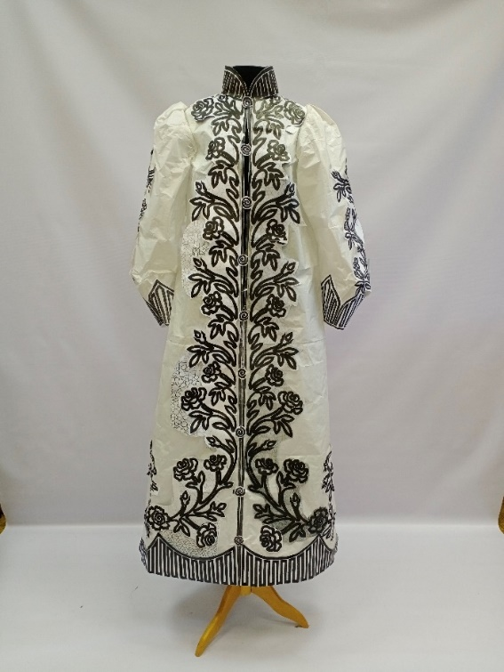
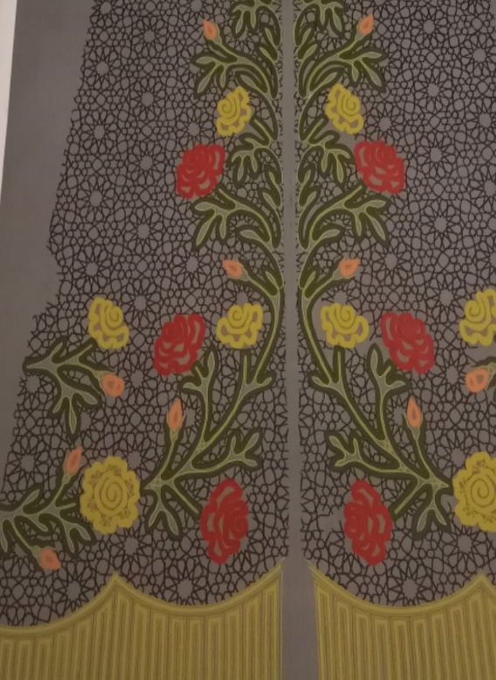
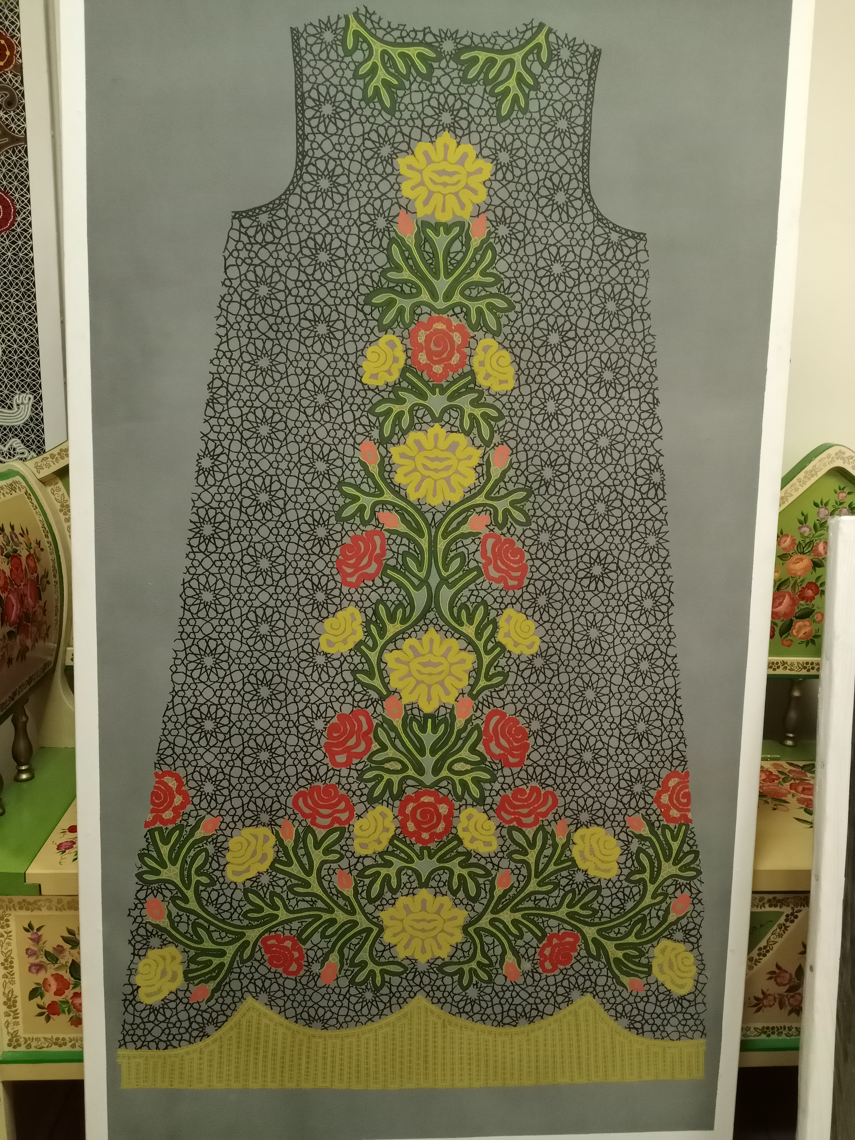
Рис.1 Макет изделия пальто «Осенняя рапсодия»
Рис.2 Фрагмент проекта изделия пальто «Осенняя рапсодия»

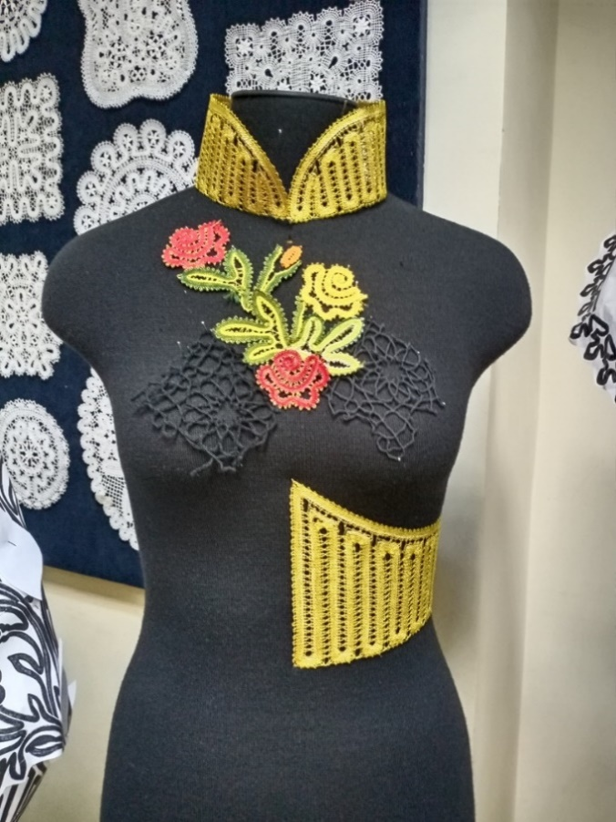
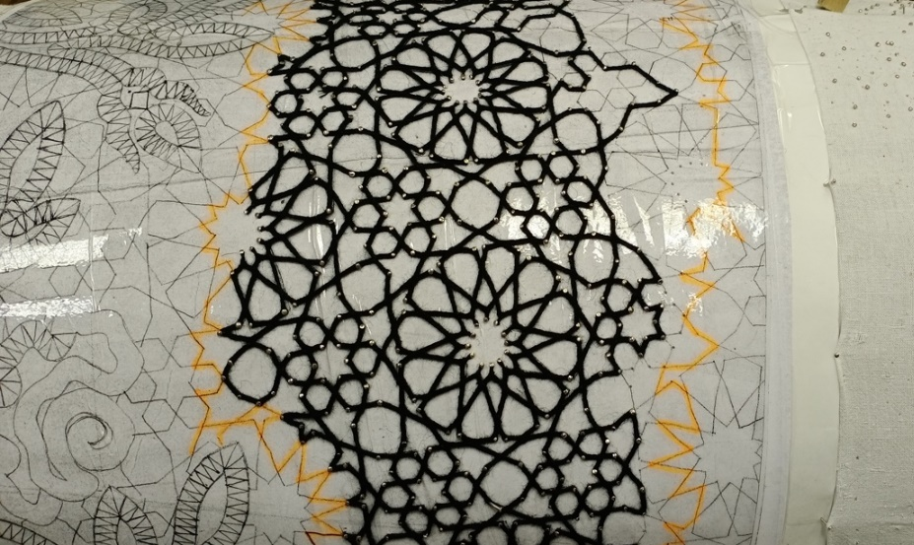
Рис.3 Цветовые образцы для пальто «Осенняя рапсодия»
Рис.4 Фрагмент сплетенной решетки пальто «Осенняя рапсодия»

3.2. Понятие и определение цены
Цена - фундаментальная экономическая категория, означающая количество денег, за которое продавец согласен продать (цена продавца), а покупатель готов купить (цена покупателя) единицу товара.
Цена – рыночная стоимость изделия (услуги), которая определяется при помощи маркетинговых исследований.
Цена определенного количества товара составляет его стоимость, поэтому правомерно говорить о цене как стоимости товара в денежном выражении (меновой стоимости).
Определение рыночной (договорной) цены
Так как изделие является уникальным товаром и имеет художественную ценность, то его производство, изготовление, а также условия реализации являются особыми. Изделие пальто «Осенняя рапсодия» относится к уникальным высокохудожественным произведениям ручного вологодского кружевоплетения. На рынке встретить такие изделия достаточно трудно, что повышает ценность работы. Для определения рыночной цены будут рассмотрены изделия имеющие художественную ценность и схожие по объему работы.
Для сравнительного анализа изделия были взяты из интернет источников.
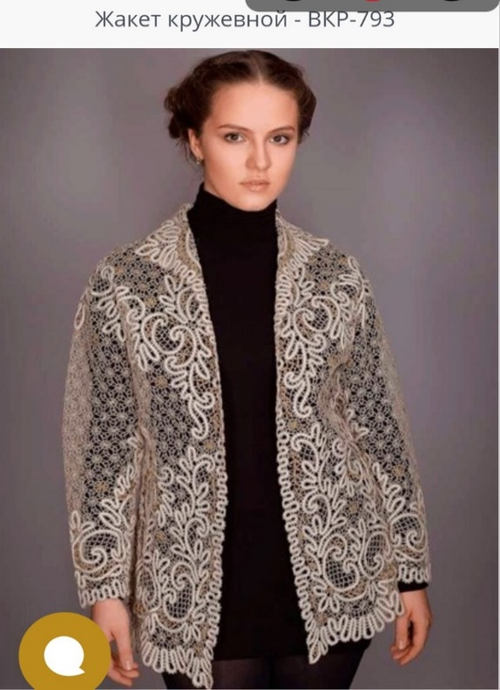
- Жакет кружевной-ВКР-795
Производитель: Снежинка
Модель изделия имеет: длину по бедра, длинные рукава, воротник стояче-отложной. Изделие имеет растительный орнамент который расположен по нижней части и тянется на верх переходя на плечи.
Материал: лен.
Цена: 165330 руб.
Сайт: https://www.argnord.ru/products/zhaket-kruzhevnoj-p793

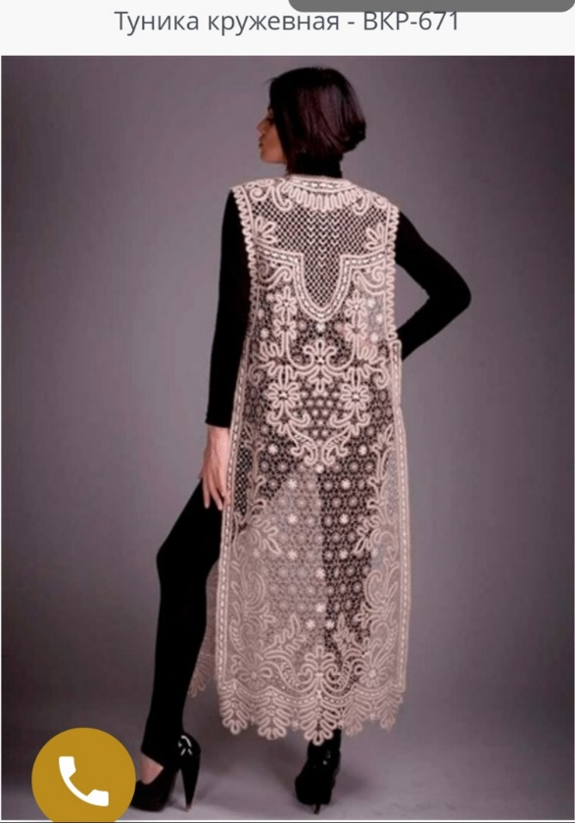
2) Туника кружевная –ВКР-671
Производитель: Снежинка
Модель изделия по длине в пол, без рукавов, основной орнамент состоит из цветочных-растительных мотивов. В кружевной тунике присутствуют геометризированные формы, что делает композицию боле строгой. Оплет по краю изделия создает визуальную рамку изделию.
Материалы: лен, шелк.
Цена: 185350 руб.
Сайт: https://www.argnord.ru/products/tunika-kruzhevnaya-p671
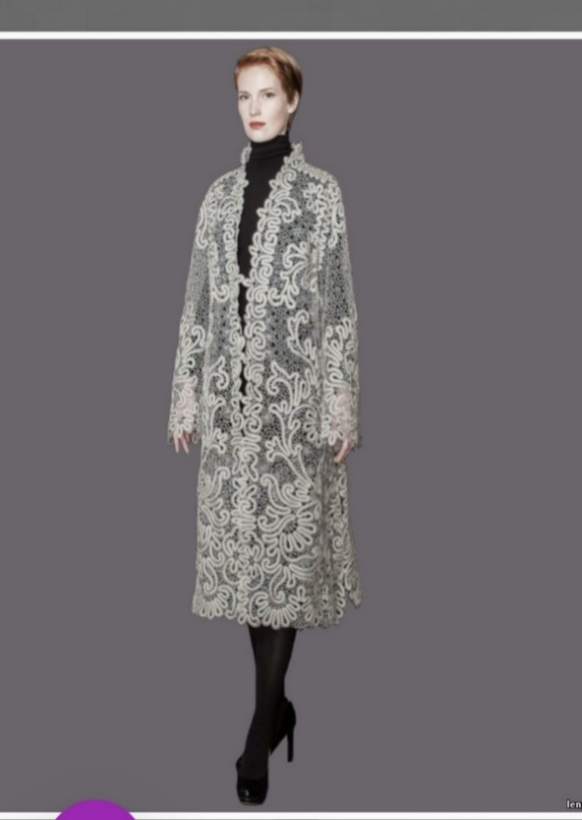
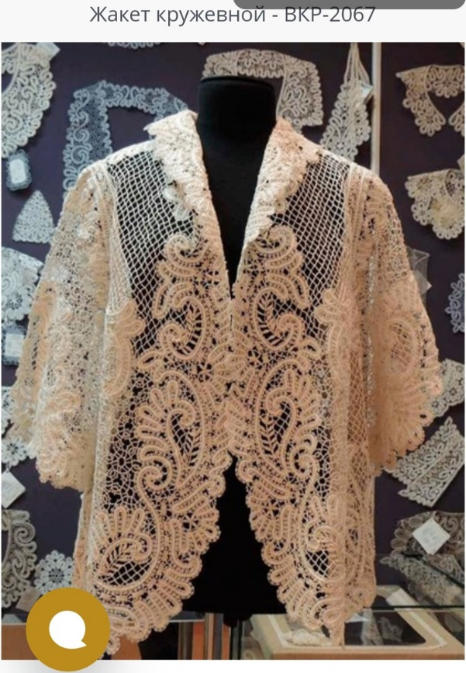
3) Манто кружевное 7НХП-10
Производитель: Снежинка
Выполнение в сцепной технике плетения, модель манто ниже колена расклешённая к низу, рукава длинные втачные, воротник стойка переходящий в оплет изделия. В данном изделии композиция построена на стилизованном растительном орнаменте.
Автор изделия: Ракчеева А.Н.
Материалы: лен, шелк.
Объем данной работы меньше, чем изделия пальто «Осенняя рапсодия».
Цена: 281600 руб.
Сайт: https://lenplus.ru/shop/3496/desc/manto-7nkhp-10

4) Жакет кружевной-ВКР-2067
Производитель: Снежинка
Изделие имеет: длину по бедра, втачной расклешенный рукав три четверти, воротник-стойку переходящий в оплет изделия. В жакете присутствует витиеватый растительный орнамент, который огибает мягкими линиями край изделия.
Материал: хлопок.
Цена: 149600 руб.
Сайт: https://www.argnord.ru/products/zhaket-kruzhevnoj-p2067

Для полного понимания картины на рынке проведем сравнительный анализ всех изделий с изделием «Осенняя рапсодия».
1) Жакет кружевной -ВКР-795- одним из главных отличий от пальто «Осенняя рапсодия является» количество выполненной работы, а именно длинна изделия в три раза короче пальто. Цена изделия в первую очередь определяется по себестоимости работы, а в данном изделии она скорее всего меньше чем у пальто «Осенняя рапсодия» так как объем работы меньше. Так же одним из отличий является выбор материала для изготовления изделия, цветовое решение работы. В данном изделии используются традиционный материал такой как лен. Он имеет несколько приближенных оттенков в данном случае белый и молочный. Благодаря однотонным цветам в композиции не прослеживается акцент на орнаменте, что делает изделие традиционным в отличии от пальто «Осенняя рапсодия». В нем используются различные нити такие как мулине различных цветов, металлизированное золото, шерсть. Если смотреть на полочку данного изделия, то можно сделать вывод о том, что композиционно эти два изделия схожи. Схож он тем что орнамент на жакете точно так же, как и в пальто огибает край изделия, растительный орнамент вытягивается в верх. Также оба изделия имеют оплет на подоле и рукавах. В одном случае он имеет округлы формы, а в другом острые формы. В целом можно сказать что данные изделия имеют больше отличий чем сходства. Соответственно цена тоже будет отличатся
2) Туника кружевная –ВКР- 671- схоже с изделием «Осенняя рапсодия» только длинной изделия и присутствием в нем цветочных форм. В данном изделии есть центр композиции, присутствует геометризированный орнамент, нет рукавов, что совершенно отличается от пальто. Так же туника относится к традиционным изделием в отличии от пальто. Такой вывод можно сделать из используемых материалов. Объем данного изделия достаточно крупнее в отличии от первого, что способствует повышению цены изделия.
3) Манто кружевное-7НХП-10- данное изделие больше всего приближенно по объему работы к изделию пальто «Осенняя рапсодия». Так же в изделии присутствуют рукава, растительный орнамент, стойка что схоже с пальто. Композиции в данных изделиях тоже схожи с тем что огибают край изделия. Но так же есть и отличия в том, что в изделии «Осенняя рапсодия» есть четко выраженные цветы, которые приближенны к натуральным растениям в отличии от манто в котором растительный орнамент достаточно стилизован. Данное изделие относится к традиционному вологодскому кружевоплетению в отличии от пальто «Осенняя рапсодия».
Проанализировав рынок с кружевными изделиями можно сделать вывод о том, что существует мало производств где выполняют кружевные изделия. На рынке в основном распространены небольшие изделия: салфетки, воротники, жилеты. Довольно непросто найти пальто в пол с пышными рукавами которое бы было схоже по объему работы с изделием пальто «Осенняя рапсодия». Цены схожих изделий как пальто на рынке варьируются от 149600 руб. до 281600руб. зависят от композиции, материалов, модели изделия, часов, потраченных на выполнение работы. Приведенные выше изделия не особо отличаются друг от друга. Эти примерно одинаковые модели изделия, материалы, орнамент традиционный. Данные изделия выполнены в классическом стиле вологодского кружевоплетения и не привносят в мир кружева инноваций, но сохраняют традиции выполнения вологодского кружевоплетения.
Сравнивая изделия рынка вологодского кружевоплетения по объему выполнения работ, цене можно сделать вывод, что изделие пальто «Осенняя рапсодия» превышает объем работы примерно в 2-3 раза. Так как объем выполнения работы выше, значит и цена повышается. Так же при сравнительном анализе можно заметить, что пальто «Осеняя рапсодия» отличается от изделий на рынке тем что оно имеет интересное авторское композиционное решение, новаторское применение материалов и цветовых решений. Это тоже имеете влияние на рост цены. Пальто «Осенняя рапсодия» можно оценить примерно в 350 тысяч рублей.

3.3. Определение прибыли
Прибыль - характеризует экономический эффект, полученный в результате деятельности организации, предпринимателя. Наличие прибыли означает, что доходы превышают все расходы, связанные с деятельностью организации, предпринимателя.
Прибыль – желаемая величина, которую стремятся получить от продажи изделия (услуги).
Оцениваемое изделие является авторской работой, выполненное по традиционной технологии вологодского кружевоплетения. Пальто «Осенняя рапсодия» не имеет аналогов на рынке так как выполнено в единственном экземпляре. Чтобы определить прибыль нужно вычесть себестоимость от назначенной цены изделия: 350000-17046,35=332953,65. Прибыль от изделия составляет: 332953,65 руб. Расчет прибыли показал, что кружевное пальто «Осенняя рапсодия» в изготовлении рентабельно.

Глава IV. Педагогическая глава
IV.1 Методика обучения студентов первого курса бакалавриата обучающихся по профилю вологодское художественное кружевоплетение основному элементу «полтнянка без перевивов крайних долевых пар».
На данный момент самым известным учебным заведением, обучающим по профессии «художественное кружевоплетение», является БПОУ Вологодской области Губернаторский колледж народных промыслов в Вологде.
54.01.04 Мастер народных художественных промыслов
Квалификация: кружевница, вышивальщица.
Нормативный срок освоения на базе основного общего образования - 2 года 10 месяцев.
Обучающийся по профессии мастер народных художественных промыслов готовится к следующим видам деятельности:
1. Проектирование кружев, кружевных изделий и изделий с вышивкой и подготовка технических рисунков и сколков к работе.
2. Плетение кружева и кружевных штучных изделий и различными техниками плетения, подготовка ниток, навивка их на коклюшки.
3. Вышивание узоров и рисунков на тканях различными видами вышивок.
4. Ведение индивидуальной трудовой деятельности.
Нормативный срок обучения 2 года 10 мес.
Реализуемые программы профессиональной подготовки (кружевница).
Формы обучения очная (выпускники школ, обучающиеся по адаптированные общеобразовательным программам (без основного общего образования)), очно-заочная (На базе основного общего или среднего общего образования, 1 год, 10 мес.) и заочная (На базе основного общего или среднего общего образования, 640 часов).

Так же существует Высшая школа народных искусств(академия) которая является единственным в истории мировой художественной педагогики государственным образовательным учреждением высшего профессионального образования в области традиционного прикладного искусства. Данное учреждение имеет множество филиалов по всей стране и не собирается на этом останавливаться. В ВШНИ (академии) в г. Санкт-Петербург существует такие кафедры профессиональной подготовки как:
- Кафедра художественной вышивки: заведующая кафедрой Сайфулина Елена Витальевна
- Кафедра художественного кружевоплетения: заведующая кафедрой Лапшина Екатерина Александровна
- Кафедра истории искусств: заведующая кафедрой Ванюшкина Любовь Максимовна
- Кафедра лаковой миниатюрной живописи: заведующая кафедрой Бесшапашникова Юлия Авенгеровна
- Кафедра декоративной росписи: заведующая кафедрой Немеренко Надежда Николаевна
- Кафедра ювелирного и косторезного искусства- заведующий кафедрой Дронов Дмитрий Сергеевич
- Кафедра рисунка и живописи: заведующий кафедрой Кузнецов Николай Григорьевич
- Кафедра языковой подготовки: заведующий кафедрой Чиж Роман Николаевич
- Кафедра естественнонаучных и экономических дисциплин: заведующий кафедрой Сойников Сергей Геннадьевич
- Кафедра философии: заведующий кафедрой Лебедев Сергей Викторович
- Кафедра физической культуры и спорта: заведующий кафедрой Шамрай Сергей Дмитриевич
- Кафедра теории и методики профессионального образования: заведующая кафедрой Максимович Валентина Фёдоровна
Одним из направлений обучения является художественное кружевоплетение обучают ему в ВШНИ (академия) в Санкт-Петербурге, где изучают Вологодское кружевоплетение, Михайловское кружевоплетение (уровень образования бакалавриат, срок обучения 3 года, 10 месяцев) и Киришское (уровень образования среднее профессиональное, срок обучения 2 года, 10 месяцев), а также в Рязанском филиале ВШНИ по программе среднего профессионального образования изучают Михайловское кружевоплетение.
Кафедра художественного кружевоплетения существует с момента создания Высшей школы народных искусств (академии) и является обособленным структурным подразделением. Заведующая кафедрой художественного кружевоплетения является Лапшина Екатерина Александровна. В настоящее время кафедра обеспечивает чтение лекционных курсов и проведение практических занятий. Преподавание ведётся на русском языке в соответствии с федеральными государственными образовательными стандартами по следующим дисциплинам.
Высшее и среднее профессиональное образование в области художественного кружевоплетения 54.03.02 и 54.02.02 включает в себя:
• Технология художественного кружевоплетения
• Основы композиции
• Технический рисунок
• Материаловедение
• Исполнительское мастерство
• Технология исполнения изделий декоративно-прикладного и народного искусства
• Проектирование
• Совершенствование мастерства
• Практика для получения первичных профессиональных навыков
• Производственная практика (по профилю специальности)
• Производственная практика (преддипломная)
• Технический рисунок
• Проектирование
• Общая композиция
• Технология и материаловедение
• Профессиональное мастерство
• Совершенствование мастерства
• Практика
• Практика производственная
• Преддипломная практика

Стоит отметить то, что ВШНИ – это единственное учебное заведение, которое предоставляет высшее образование по конкретному профилю «художественное кружевоплетение». Работы студентов отличаются очень высоким уровнем исполнительского мастерства, качеством, оригинальным подходом к композиционным и цветовым решениям. Так же преподаватели и студенты стараются развивать художественно кружевоплетения создавая новые композиции, соединяя разные техники кружевоплетения в одном изделии, используя различные материалы для выполнения изделий и многое другое.

V.II. Возрастные психологические особенности студентов 1-го курса бакалавриата (17 – 18 лет)
Студенты первого курса находятся на стадии поздней юности в этот момент жизни у них начинается переход на новую стадию социального адаптирования. Они поступают в колледжи, вузы и пытаются найти себя и свою профессию. Переход одного образа жизни к другому всегда является переломным для человека, а для молодых людей может оказаться болезненным и вызвать стрессовое состояние.
Данный период для людей является не только поиском себя, но и формированием профессиональных компетенций в области их будущей профессии. Так как учебные задания направлены не только на понимание материала, но и на его сохранение, направленную актуальность. Переход к взрослению человека начинается во время социального и профессионального самоопределения человека. Ученые определяют данный возраст как кризисный период потому что человек начинает активно пробовать различные роли одним из способов является смена профессии как способ адаптации к новому образу жизни.
Психология зрелых возрастов, к которым относится и студенческий возраст как переходный от юности к зрелости, стала относительно недавно предметом психологической науки. Здесь юношеский возраст рассматривался в контексте завершения, свёртывания процессов психического развития и характеризовался как наиболее ответственный и критический возраст.
В период студенчества наблюдается тенденция к получению и усваиванию социального и профессионального опыта. Психические процессы и состояния подвержены значительным изменениям. Высшие психические функции изменяются: наблюдается развитие интеллектуальных функций, подвижность и гибкость взаимосвязей между памятью и вниманием.
Учёные выделяет основные характеристики студенческого возраста, отличающие его от других групп населения высоким образовательным уровнем, высокой познавательной мотивацией, наивысшей социальной активностью и достаточно гармоничным сочетанием интеллектуальной и социальной зрелости. В плане обще психического развития студенчество является периодом интенсивной социализации человека, развития высших психических функций, становления всей интеллектуальной системы и личности в целом. Если рассматривать студенчество, учитывая лишь биологический возраст, то его следует отнести к периоду юности как переходному этапу развития человека между детством и взрослостью.
Связь возрастных категорий с социальным статусом сохраняется и сейчас, когда предполагаемый уровень развития индивида данного хронологического возраста определяет его общественное положение, характер деятельности, социальные роли. Возраст испытывает на себе влияние социальной системы, с другой стороны, сам индивид в процессе социализации усваивает, принимает новые и оставляет старые социальные роли.
Для молодых людей, переживающих кризис, связанный с изменениями в жизни, характерны различные страхи. Например, страх перед новой жизнью, перед возможностью ошибки, перед неудачей при поступлении в вуз, у юношей – перед армией. Страх и тревожность могут привести к возникновению невротических реакций. Резкая смена образа жизни, включение в новые виды деятельности, общение с новыми людьми вызывают значительную напряжённость. Данная жизненная ситуация требует адаптации к ней.
У стрессоустойчивых личностей духовный кризис, как правило, не наступает внезапно. Негативные эмоции, порождаемые неудачами, тяжёлыми событиями в личной и общественной жизни, постепенно суммируются, накладываются одна на другую. Возникают отчаяние, чувство безнадежности, безысходности, бессмысленности последующей жизни, что подталкивает к роковому способу разрешения всех мучений и противоречий. Каковы бы ни были причины и мотивы самоубийства, его психологические предпосылки вызревают заранее, уже у подростков. К таким предпосылкам следует отнести проблемы в миропонимании, ограниченность внутреннего мира, малодушие, индивидуализм, слабую готовность к преодолению неизбежных трудностей в жизни, к самоуправлению в экстремальных ситуациях. Следовательно, студент должен учиться управлять своими эмоциями.
В данном возрасте усиливается потребность в понимании и сопереживании, сочувствии, установлении доверительных отношений. Общение со сверстниками приобретает особую значимость и становится одним из ведущих факторов личностного развития.
«Условно юность делится на две фазы: 1) 14-17 лет – кризис, связанный со стремлением к освобождению от детских отношений зависимости; 2) 17-20 лет – кризис оторванности, чувства одиночества (Э. Шпрангер). [30]
В психологическом плане юность решает задачи окончательного, действенного самоопределения и интеграции в общество взрослых людей.
Социальная ситуация развития в юности – ситуация выбора жизненного пути. Начинается реализация планов, намеченных в 16-17 лет, иногда удачная, приносящая удовлетворение, иногда приводящая к осознанию ошибочности сделанного выбора, разочарованию, метаниям, устремлённости к новым целям. В общем, юность – это «плато» возможностей, и ошибки не ведут к таким серьёзным последствиям, к каким ведут в зрелом возрасте.
Браки, заключённые в это время, принято называть ранними. Ранняя женитьба обычно вынуждает искать работу, иногда резко менять жизненные планы и бросать учёбу в вузе.
Современный студент вуза — это, в первую очередь, молодой человек, который имеет все возможности к дальнейшему развитию. Будучи «важнейшим интеллектуальным потенциалом общества», студент первого курса — вчерашний школьник, который не имеет необходимого опыта и ощущает острую необходимость в его приобретении.
Определяется, что эффективность образовательных процессов и восстановление нравственного и психического здоровья зависят от того, как быстро студент адаптируется к новым условиям существования. В учебной деятельности адаптация связана с овладением методами познавательности, ориентацией в познавательных ценностях (В.С. Ильин и В.А. Никитин).
Такой фактор, как мотив поступления в вуз, оказывает существенное влияние на успеваемость студента и играет решающую роль в дальнейшем профессиональном самоопределении специалиста. Мотивы поступления в вуз определяют и стиль студенческой жизни.
По отношению к образованию студентов можно разделить на следующие группы:
Первая группа — это студенты, ориентированные на образование как на профессию. В этой группе наибольшее число студентов, для которых интерес к будущей работе, желание реализовать себя в ней — самое главное. Лишь у них отмечается склонность продолжать своё образование. Все остальные факторы для них менее значимы.
Вторую группу составляют бизнес-ориентированные студенты. Отношение к образованию у них совсем иное: образование выступает в качестве инструмента (или возможной стартовой ступени) для того, чтобы в дальнейшем попытаться создать собственное дело, заняться торговлей и др. Они понимают, что со временем, и эта сфера потребует образования, но к своей профессии относятся менее заинтересовано, чем представители первой группы.
Третья группа — студенты, которых, с одной стороны, можно назвать «неопределившимися», а с другой — придавленными разными проблемами личного, бытового плана. На первый план у них выходят бытовые, личные, жилищные, семейные проблемы. Можно было бы сказать, что это — группа тех, кто «плывёт по течению». Они не могут выбрать своего пути, для них образование и профессия не представляют того интереса, который характеризует другие группы. Возможно, самоопределение студентов данной группы произойдёт позже, но пока можно предположить, что в эту группу попали люди, для которых процесс самоопределения, выбора пути, целенаправленности нехарактерен.
Существуют два типа студентов – с высоким и низким уровнями регулярности учебной деятельности. Умение работать систематически даже при средних интеллектуальных способностях обеспечивает студентам устойчивую высокую успеваемость. Отсутствие умения организовать себя, равномерно распределить учебные занятия даже при наличии достаточно развитого интеллекта снижает способность к усвоению программного материала и препятствует успешной учёбе.
Многие первокурсники на первых порах обучения испытывают большие трудности, связанные с отсутствием навыков самостоятельной учебной работы. Они не умеют конспектировать лекции, работать с учебниками, добывать знания из первоисточников, анализировать информацию большого объёма, чётко и ясно излагать свои мысли. Педагоги и психологи объясняют это индивидуально-психологическими особенностями обучающихся. К таким особенностям относятся интеллект (способность усваивать новые знания), креативность, активность, направленность на определённый вид деятельности, устремления направленности в будущее, интересы, тип темперамента, характер, самосознание "Я-концепция" и самопонимание.
«Существует мнение, что к 17-ти годам у личности «создаются оптимальные субъективные условия для формирования навыков самообразовательной деятельности» (Б.Г. Ананьев).
Подчёркивается, что в молодости человек максимально работоспособен, выдерживает наибольшие физические и психические нагрузки, наиболее способен к овладению сложными способами интеллектуальной деятельности. «Легче всего приобретаются все необходимые в выбранной профессии знания, умения и навыки, развиваются требуемые специальные личностные и функциональные качества (организаторские способности, инициативность, мужество, находчивость, необходимые в ряде профессий, чёткость и аккуратность, быстрота реакций и т.д.)» (А.В. Толстых).
В настоящее время особенности эмоциональности студенчества как специфической возрастной и социальной группы могут быть отнесены к малоизученной области психологического знания.
18 – 20 лет период наиболее активного развития нравственных и эстетических чувств, становления и стабилизации характера и, что особенно важно, овладения полным комплексом социальных ролей взрослого человека: гражданских, профессионально-трудовых.
Следует учитывать то, что студенты не всегда плохо усваивают новые знания не из-за того, что у них недостаточная подготовка, а из-за не очень хорошо сформированных таких черт личности, как готовность к обучению, самостоятельность в обучении, контроль и адекватная оценка себя, умение правильно распределять рабочее время.
В данном возрасте человеку приходится преодолевать определенный кризис. В данный период времени молодые люди впервые сталкиваются в своей жизни с планированием собственной жизни, целей и намерений на нее. Но каждый человек переносит этот период по-своему так как у некоторых людей уже сформированный планы и цели на ближайшее будущие и они без трудностей преодолевают кризис. Так же в большинстве случаев это зависит от конкретного человека, какой род деятельности он выбрал и чем он занимался на протяжении всей жизни.

IV.2 Конспект практического занятия для студентов первого курса бакалавриата по дисциплине: «Исполнительское мастерство в художественном кружевоплетении» на тему: «Обучение основному элементу вологодского кружевоплетения «полотнянка без перевивов крайних долевых пар» (начальный этап).
Структура конспекта учебного занятия по дисциплине: «Исполнительское мастерство художественного кружевоплетения», на тему: «Обучение выполнению образца полотня́нки без перевивов крайних долевых пар»
Этап: начальный
Контингент: студенты 1 курса бакалавриата, направления 54.03.02 Декоративно-прикладное искусство и народные промыслы, профиля «Художественное кружевоплетение».
Тема занятия: «Обучение выполнению образца полотнянки без перевивов крайних долевых пар»
Вид занятия: групповое
Цель занятия: Выполнение полотнянки без перевивов крайних долевых пар (сцепной техники плетения)
Длительность занятия: 1,5 часа
Задачи занятия:
- Научить студентов подготавливать сколок для работы
- Ознакомить студентов с технологией выполнения полотнянки
- Научить правильной последовательности действий при выполнении элемента
- Научить плетению полотнянки, (достаточное натяжение нитей, распределение нитей по ширине полотнянки, соблюдение точности выполнения образца по сколку)
- Развить аналитическое мышление студентов, произвольную память при формировании навыков плетения полотнянки без перевивов крайних долевых пар
- Воспитать внимательность, аккуратность, усидчивость, сосредоточенность
- Развить мелкую моторику рук, скорость плетения кружева

Тип занятия: практическое
Методы обучения на занятии: словесные, практические
Интерактивнй метод, активный метод
Оборудование:
- освещение
- отопление
- стулья, табуреты
- подставки для валиков (ко́злы)
- валики

- журнал учёта теоретического и практического обучения
- ручка
- календарно-тематический план
- учебно-методическое пособие по дисциплине «Производственное мастерство» Лапшиной Е.А.
- наглядные пособия (образцы студенческих работ по данной теме из методического фонда)
- заготовленные ско́лки
- нити (100ЛХ, белые)
- накол
Материалы студента:
- дневник (тетрадь для записи наименования работы, материалов, потраченных часов на работу)
- тетрадь с конспектом теоретической части дисциплины «Исполнительское мастерство»
- инструменты (коклюшки, булавки, приспособление – накол, заготовленный ско́лок полотнянки)
Формируемые компетенции на занятии по ФГОС: ОК, ОПК, ПК
Общекультурные (ОК):
- Способность к абстрактному мышлению, анализу, синтезу (ОК-1)
- Способность к коммуникации в устной и письменной формах на русском и иностранном языках для решения задач межличностного и межкультурного взаимодействия (ОК-6)
- Способность к самоорганизации и самообразованию (ОК-7)
- Осознаёт сущность и значение информации в развитии современного общества; владеет основными методами, способами и средствами получения, хранения и переработки информации (ОК14)
- Ориентирован на применение методов и средств познания, обучение и самоконтроль для интеллектуального развития, повышение культурного уровня и профессиональной компетенции, сохранение своего здоровья, нравственное и физическое самосовершенствование (ОК-14).
Профессиональные компетенции в области производственно-технологической деятельности (ПК):
- Способность владеть знаниями и конкретными представлениями об основах художественно-промышленного производства и основными экономическими расчётами художественного проекта, работать в коллективе, постановка профессиональных задач и принятие мер по их решению, нести ответственность за качество продукции (ПК-5)
- Способность создавать художественно-графические проекты изделий декоративно-прикладного искусства и народных промыслов индивидуального и интерьерного значения и воплощать их в материале (ПК-2)
- Способность к определению целей, отбору содержания, организации проектной работы, синтезированию набора возможных решения задачи или подходов к выполнению проекта, готовностью к разработке проектных идей, основанных на творческом подходе к поставленным задачам, созданию комплексных функциональных и композиционных решений (ПК-4)
- Способность копировать бытовые изделия традиционного бытового искусства (ПК-8)
- Способность варьировать изделия декоративно-прикладного и народного искусства с новыми технологическими процессами (ПК-9)
- Контролировать качество изготавливаемых изделий (ПК-10)
- Способность составлять технологические карты исполнения изделий декоративно-прикладного и народного искусства (ПК-10).
Общепрофессиональные компетенции (ОПК):
- Готовность проявлять творческую инициативу, брать на себя все полноту профессиональной ответственности (ОПК-4).
Вводная часть занятия
Приветствие. Отмечание по журналу практического обучения присутствующих и отсутствующих на занятии студентов. Озвучивание темы занятия, целей и задач занятия. О структуре занятия. Повторение техники безопасности. Озвучивание основных этапов работы.
Основная часть занятия
Последовательность выполнения работы:
- Перед началом занятия помыть руки
- Собрать группу и на примере показать, как выполнить сколок
- Нужно взять подготовленный картон- это предварительно склеенные 3 листа ватмана, сам рисунок изделия(сколок), клей карандаш, скотч или кальку, ножницы.
- Берем подготовленный картон и рисунок изделия, прикладываем рисунок к картону и обрезаем картон по размеру рисунка отступая 1 сантиметр
- Далее мы приклеиваем рисунок изделия к картону клеем карандашом
- Существует 2 варианта следующей подготовки сколка, показываем оба, но студенты выполняют более универсальный вариант
- Первый вариант с использованием кальки: Берем кальку и склеенный рисунок изделия с картоном, прикладываем кальку к картону и отступаем пару сантиметров от конца картона для подгиба краев, отрезаем нужный размер кальки
- Далее мы плотно прикладываем кальку к картону и с обратной стороны приклеиваем края кальки к картону
- Калька должна плотно прилегать к картону и быть ровной
- Ждем высыхания, сколок готов
- Второй вариант продолжения работы с использованием скотча: Берем скотч и склеенный рисунок изделия с картоном, обклеиваем скотчем картон оставляя пару миллиметров скотча для подгиба края, подгибаем края, сколок готов
- Перед навивкой нитей нужно помыть руки с мылом
- Вручную навить нити на коклюшки (например, 8 пар коклюшек при ширине полотня́нки в 1 см при толщине нити 100ЛХ)
- Прикрепление сколка к валику
- Навешивание пар коклюшек на булавки в начале плетения полотнянки
- На конечную булавку (правую или левую – зависит от рисунка сколка) навешиваются две пары коклюшек; одна из них будет ходовой парой, вторая – крайней долевой
Заключительная часть занятия
Завершение занятия, ответы на вопросы студентов, проведение мини просмотра по выполненной работе.

IV.3. Конспект практического занятия для студентов первого курса бакалавриата по дисциплине: «Исполнительское мастерство в художественном кружевоплетении» на тему: «Обучение основному элементу вологодского кружевоплетения «полотнянка без перевивов крайних долевых пар» (заключительный этап).
Вводная часть занятия
Занятие является 2 по счету и идет подряд поэтому основные этапы вводной части были пройдены, и студенты продолжают работу.
Основная часть занятия
Последовательность выполнения работы:
- Перед началом занятия помыть руки
- Выполнение заплёта (операции «перевить, сплести» два раза)
- Затем нужно утянуть пары
- В левой руке остаётся ходовая пара (если заплёт был слева), в правую руку берётся следующая пара – долевая; далее пары сплести между собой и «перевить», «сплести»
- Оставшиеся долевые пары переплетать таким образом: «сплести, перевить, сплести»
- В первом ряду (заплёт полотнянки) выполнить полный заплёт ходовой и крайней долевой пары («перевить, сплести» - 2 раза); булавку, на которой ранее висела крайняя долевая пара, поставить заново (после выполнения полного заплёта) в точку накола по сколку
- Ходовая пара, которая сейчас находится за булавкой (оплёт булавки), перевивается три раза и подтягивается, далее операции: «сплести, перевить, сплести»
- В обратном направлении все операции повторяются, только булавки заплёта полотнянки остаются на месте
- Перед последней крайней долевой парой ходовую пару снова не перевиваем, и выполняем операции: «сплести», «перевить», «сплести»
- Ставится булавка в точку накола (отмечена на сколке образца основного элемента)
- Выполняется оплёт булавки
- После каждого выполненного ряда в процессе плетения нити подтягиваются
- Образец полотнянки заканчивается плетешками (примерно 2 см в длину)
- Студент выполняет данную работу пока у него не будет хорошего качества так как данный элемент будет использованн в качестве образца
Заключительная часть занятия
Подведение итогов занятия. Ответы на вопросы. Проведение мини-просмотра для выявления достоинств и недостатков выполненных практических работ. Выдача заданий для самостоятельной работы. Уборка оборудования и материалов. Организованное завершение занятия.

Заключение

В данной работе для достижения поставленной цели были выполнены следующие задачи:
• изучена история художественного кружевоплетения; • приведено художественное обоснование дипломной работы; • описаны оборудование, инструменты и материалы необходимые для создания дипломного изделия; • проанализированы стадии технологического процесса проектируемого изделия; • рассмотрены понятие, сущность и значение культуры, искусства, народных художественных промыслов в системе общественных отношений; • изучена экономика и культура, искусство, НХП, их взаимосвязь и зависимость; • было выполнено знакомство с юридическими и экономическими аспектами государства, культуры, искусства и НХП; • поняты и подчёркнуты состояние, проблемы, перспективы и направления развития культуры, искусства, НХП; • изучены состояние, проблемы, перспективы и направления конкретного вида народных художественных промыслов (художественного кружевоплетения); • раскрыто состояние, обозначены проблемы, рассмотрены перспективы и направления развития кружевного центра в Вологодской области
• проанализирован рынок в области художественного кружевоплетения;
• рассчитана себестоимость и определена цена работы;
• описана методика обучения студентов 1 курса высшего образования вологодскому кружевоплетению;
• перечислены возрастные психологические особенности студентов 1 курса ВО;
• составлены конспекты по двум практическим занятиям; • сделаны выводы из проделанной работы; • составлен список литературы и сформировано приложение, относящийся к теме дипломной записки.
Итак, можно сделать вывод, что, кружевное пальто «Осенняя рапсодия» является уникальным произведением, в котором использовался инновационный подход.

Список используемых источников и литературы
Нормативно-правовые акты

1. Конституция РФ 12.12.1993 г. Соответствующие положения;
2.Указ президента РФ от 31.12.2015 № 683 «О стратегии национальной безопасности РФ»;
3. «Концепция долгосрочного социально-экономического развития Российской Федерации на период до 2020 года» утверждена распоряжением Правительства РФ от 17.11.2008 № 1662-р;
4. ФЗ РФ «Основы законодательства РФ о культуре», 09.10.1992. №3612-1. с изм. и доп. - определяет, что основополагающая роль культуры в развитии и самореализации личности, гуманизация общества и сохранение национальной самобытности народов. Акцентирует внимание на создание и сохранение культурных ценностей, приобщая к ним всех людей с социально-экономическим прогрессом, развитием демократии, укреплением единства и суверенитета РФ;
5.Федеральный Закон от 06.01.1999 №7 «О народных художественных промыслах» -Федеральные органы государственной власти обеспечивают финансовые, общественные и другие условия для сохранения народных художественных промыслов. Органы государственной власти субъектов РФ оказывают помощь народным художественным промыслам;
- Указ Президента РФ от 07.10.1994 №1987 «О мерах государственной поддержки народных художественных промыслов» - признает одной из наиглавнейших задач государственной политики в сфере культуры сохранение, возрождение и развитие народных художественных промыслов как доля культурного наследия народов РФ.
- ФЗ от 26.05.1996 №54 «О музейном фонде РФ и музеях РФ»- определят особенности правого положения Музейного фонда РФ, а также особенности создания и правовое положение музеев в РФ;
- ФЗ от 25.06.2002 №73-ФЗ «Об объектах культурного наследия (памятниках истории и культуры) народов РФ»- этот закон регулирует отношения в области сохранения, применения, популяризации и государственной охраны объектов культурного наследия народов РФ и ориентирован на реализацию конституционного права любого гражданина на доступ к культурным ценностям и конституционной обязанности заботиться каждого о сбережении исторического и культурного наследия, беречь памятники истории культуры, а также на реализацию прав народов и иных этнических общностей в РФ на сохранение и развитие своей культурно-национальной самобытности, защиту, восстановление и сохранение историко-культурной среды обитания, защиту и сохранение источников информации о зарождении и развитии культуры;
- Указ президента РФ от 7.10. 1994. №1987 «О мерах государственной поддержки НХП» серией нормативно - правовых актов Правительства России и нормативно -правовыми актами регионов России. К формам государственной поддержки НХП относится, прежде всего, передача льгот в финансировании и налогообложении;
- Приказ министерства промышленности и торговли РФ «Об утверждении стратегии развития народных художественных промыслов на 2015-2016гг. и на период до 2020 года» от 20.07.2105 №2011- призван обеспечить согласованность действий органов исполнительской и законодательной власти различных уровней в реализации мер по поддержке и развитию НХП;
- Распоряжение Правительства РФ от 30.04.2004 № 586-р «Перечень организаций народных художественных промыслов, поддержка которых осуществляется за счет средств федерального бюджета в соответствии со статьей 4 ФЗ «О народных художественных промыслах»;
- Постановление Правительства РФ от 18.01.2001 № 35 «О регистрации образцов изделий народных художественных промыслов признанного художественного достоинства»;
- Приказ Министерства промышленности, науки и технологий РФ от 08.08.2002 № 226 «Об утверждении перечня видов производств и групп изделий художественных промыслов, в соответствии с которым осуществляется отнесение изделий к изделиям народных художественных промыслов»;
- Постановление Правительства РФ от 04.12.1999 № 1349 «Об утверждении типового положения о художественно-экспертном совете по народным художественным промыслам и о перечне видов производств и групп изделий народных художественных промыслов»;
- Указ Президента РФ «Основы государственной культурной политики» от 24.12.2014№808
- Закон РФ «Основы законодательства Российской Федерации о культуре» от 09.10.1992№3612-1

Учебная литература
- Сохранение, возрождение и развитие народных художественных промыслов-приоритет государственной культурной политики (интервью президента Высшей школы народных искусств В. Ф. Максимович редакции журнала «Декоративно-прикладное искусство и образование».
- М.А. Некрасова. Народное искусство России в современной культуре. 2003г.
- В.М. Ковригина. Экономика и менеджмент: учебник для студентов высшего профессионального учебного заведения по специальности «Декоративно-прикладное искусство» Федеральное агентство по образованию, Высш. шк. нар. искусств (академия). - Москва 2010. - 357 с.
- Рафаенко В.Я. Народные художественные промыслы. М. 1998. Знание
- Энциклопедический словарь Брокгауза и Эфрона. Т. 3. С.
- Фалеева В.А. «Русское плетеное кружево». Издательство: Художник РСФСР, 1983г. 328 с.
- Сойников, С.Г. Хозяйственная деятельность в области народных художественных промыслов. 4.1. Правовое обеспечение регулирования отношений в области культуры, искусства, народных художественных промыслов. учебное пособие для вузов / С.Г.Сойников. -СПб.: ВШНИ, 2017. -51: ил.
- Е.А.Лапшина, И.Н.Москвина «Технология художественного кружевоплетения», учебник для высших учебных заведений по направлению «Декоративно-прикладное искусство и народные промыслы», профиль «Художественное кружевоплетение»; СПб, 2012, ВШНИ(И)
- М. Рехачев «Вологодские кружева»
- Сорокина М.А. История художественного кружевоплетения в России. Санкт-Петербург, 2009 г.
- Сорокина, М. А. Кружева России. Вологодское кружево: [альбом] / М. А. Сорокина. – Москва: Интербук-бизнес, 2001. (Шедевры народного искусства России).
- Е. И. Третьякова «Русское кружево», СПб, Лениздат, 1995
- Медкова М.Ч. Основы вологодского кружевоплетения: учебно-методическое пособие. Вып.1. Сцепная техника плетения. – Вологда; ОНМЦК и ПК, 2011.
- Райзберг Б.А. Современный социоэкономический словарь. 2012г. 349-350 с.
Интернет источники
- https://vologdamuseum.ru/content?id=131
- https://nsportal.ru/shola/raznoe/library/2014/03/03/narodnye-SKUSSTVO.html
- https://studbooks.net/2529659/tovarovedenie/mesto_ekonomike_strany
- https://www.snejinka.ru/
- http://www.vshni.ru/doc/education/opopvobak540302hk.pdf
- http://www.vshni.ru/kafhkruzevo.htm
- https://gubcollege.ru/college
- https://zen.yandex.ru/media/id/5af21bc3ad0f2269f1ebd7f5/psihologicheskie-osobennosti-studencheskogo-vozrasta-5b2c9832cb0ffb00a9d43f2e
- https://ru.wikipedia.org/wiki/Вологодское_кружево
- https://www.snejinka.ru/istoriya
- http://www.vmdpni.ru/exhibitions/virtual/virt_vistavka_russkoe_kruzhevo_v_bryussele_1958/index.php

